Enrique Molina Jordano
Octubre de 2014
enriquemolinaj@gmail.com
Patentes Farmacéuticas y Prácticas de Evergreening

PATENTES FAMACÉUTICAS Y PRÁCTICAS DE EVERGREENING

Enrique Molina Jordano

RESUMEN

El objetivo del presente documento es que el lector pueda aproximarse, de una manera sencilla pero exhaustiva, al complejo sistema de patentes que protege a los medicamentos de uso humano en España y sobre todo en la Unión Europea. Además se examinarán los principales retos que las compañías del sector han de acometer en relación con este tema: la entrada en juego de la patente unitaria y la Corte Unificada de Patentes; la competencia de los medicamentos genéricos y biosimilares; el temido “Patent Cliff”; las prácticas de “Evergreening” y las posibles infracciones de las leyes de la competencia que estas pueden generar.

Tabla de contenido

RESUMEN 1

1. SISTEMAS DE PATENTES Y SU LEGISLACIÓN 3

1.1. ¿Qué es una patente? 3
1.2. Patentes en España 3
1.3 Unión Europea 5
1.3.1. La Patente “clásica” europea 5
1.3.2. La patente unitaria europea. 6

2. PATENTES FARMACÉUTICAS 11

2.1. ¿Qué son las patentes farmacéuticas? 11

2.2. Requisitos específicos de las patentes farmacéuticas. 13
2.2.1. Aplicabilidad industrial. 13
2.2.2. Descripción suficiente. 14
2.2.3. Novedad. 15
2.3. Certificado complementario de protección. 16

3. MEDICAMENTOS GENÉRICOS Y BIOSIMILARES 17

3.1. Medicamentos de origen químico. 17
3.2. Medicamentos de origen biológico. 18
3.3. Medicamentos genéricos. 18
3.4. Medicamentos biosimilares. 21

4. “PATENT CLIFF” 23

5. PRÁCTICAS DE EVERGREENING. 27

5.1. Evergreening. Introducción. 27
5.2. Derechos de propiedad intelectual Vs derecho de la competencia. 27
5.3. Abuso de posición de dominio y evergreening. 28

6. PRINCIPALES PRÁCTICAS DE EVERGREENING. 30

6.1. Patent Cluster. 30
6.2. Solicitudes divisionarias de patentes. 31
6.3. Litigación sobre patentes. 32
6.4. Productos de segunda generación. 34
6.5. Otras prácticas de cuestionables. 36

7. CONCLUSIONES 37

Bibliografía ¡Error! Marcador no definido.9

- SISTEMAS DE PATENTES Y SU LEGISLACIÓN

El objeto de este primer epígrafe es hacer un breve ejercicio de memoria sobre los aspectos más relevantes del sistema de patentes tanto a nivel nacional como europeo.

1.1. ¿Qué es una patente?

Una patente puede ser concedida por cualquier invención, que tenga un carácter técnico y siempre que sea novedosa, intervenga una actividad inventiva y sea susceptible de una aplicabilidad industrial. Una patente puede versar sobre cómo funcionan, qué hacen, de qué están hechas, o como se han fabricado las cosas. Cualquier persona, ya sea un individuo, una empresa o una institución, puede solicitar una patente.
Las patentes animan a empresas e individuos a hacer inversiones en investigación e innovación. Si no fuera así no habría suficiente incentivo para éstos a la hora de destinar los recursos necesarios a la investigación y desarrollo.
Una patente da el derecho a su propietario a impedir que otros hagan, usen o vendan su invención sin su permiso. Sin embargo, no siempre ocurre que el dueño de la patente haga uso de la misma. Además, muy a menudo, es necesario obtener permisos de entidades estatales regidas por leyes distintas de la legislación sobre propiedad industrial antes de poder comercializar un producto que ha obtenido la protección de una patente.
Por norma general, los derechos de exclusividad conferidos por la patente al propietario de la misma duran un máximo de 20 años desde la solicitud de la misma, eso sí, siempre que se paguen las tasas de renovación en la oficina correspondiente. Cualquier tercero que desee usar la invención mientras esta esté patentada deberá solicitar una autorización al propietario de la patente y posiblemente habrá de pagarle para que éste le conceda una licencia de uso. A cambio de la protección obtenida y del derecho de uso exclusivo, la documentación de la invención son publicados a los 18 meses desde la presentación de la solicitud de la patente. De esta manera, los detalles técnicos y científicos de la invención son hechos públicos permitiendo a terceras personas, que así lo deseen, investigar más a fondo sobre la materia.
Como regla general los costes de renovación de las patentes van aumentando con el paso del tiempo. Esto significa que sólo las patentes viables comercialmente hablando son mantenidas por el periodo completo de 20 años.
A modo de ejemplo. Una compañía puede obtener una patente para una nueva molécula que supone una novedad a los tratamientos ya existentes en el mercado. La solicitud de patente incluirá la formulación de la molécula, su composición, su fabricación y ejemplos de su aplicabilidad. La persona que quiera usar esta molécula deberá solicitar a la compañía propietaria de la patente una licencia, normalmente a cambio de un pago. Sin embargo los investigadores del campo se beneficiarán del conocimiento científico que se hace público, que podrán generar las consiguientes investigaciones que llevarán a unas moléculas más avanzadas que su vez podrán ser objetos de protección mediante una patente.

1.2. Patentes en España

Es criterio unánime en todos los países industrializados, que la legislación en materia de patentes influye decisivamente en la organización de la economía, al constituir un elemento fundamental para impulsar la innovación tecnológica, principio al que no puede sustraerse nuestro país, pues resulta imprescindible para elevar el nivel de competitividad de nuestra industria.

Aunque parece inminente el momento en que esta situación cambie, en la actualidad, todo el sistema de patentes español está basado en la Ley de Patentes 11/1986 de 20 de Marzo que sustituyó a una muy desfasada ley que databa de 1929. Esta ley, aparte de por su más que evidente necesidad de renovación, dada su longevidad, se creó para adecuar la legislación española a la legislación que a nivel europeo había entrado en vigor los años anteriores, es decir, el Convenio de Múnich de 5 de octubre de 1973 sobre la Patente Europea, y el Convenio de Luxemburgo sobre la Patente Comunitaria de 15 de diciembre de 1975.

De acuerdo con el art. 4.1 de la Ley de Patentes serán patentables, eso sí, siempre que se paguen las tasas correspondientes en la Oficina Española de Patentes y Marcas (OEPM), las invenciones nuevas, que impliquen actividad inventiva y sean susceptibles de aplicación industrial. De esta definición podemos extraer tres requisitos para que una invención pueda ser protegida por una patente:

- Ser novedosa. Por tanto la invención no podrá estar comprendida dentro el estado de la técnica en el momento de la solicitud.

- Que haya supuesto una actividad inventiva.

- Que tenga aplicabilidad industrial.

En España esta materia está regulada, en sus aspectos más importantes, por la ya mencionada Ley de Patentes. Si se cumplen con todos los requisitos exigidos en la ley el solicitante accederá a una protección de su invención dentro del territorio nacional por veinte años improrrogables desde la fecha de la solicitud de la patente (art. 49). Los beneficios más destacados de los que gozará el titular son expuestos en el art. 50.1 de la Ley e impiden a cualquier tercero:

- La fabricación, el ofrecimiento, la introducción en el comercio o la utilización de un producto objeto de la patente o la importación o posesión del mismo para alguno de los fines mencionados.

- La utilización de un procedimiento objeto de la patente o el ofrecimiento de dicha utilización, cuando el tercero sabe, o las circunstancias hacen evidente, que la utilización del procedimiento está prohibida sin el consentimiento del titular de la patente.

- El ofrecimiento, la introducción en el comercio o la utilización del producto directamente obtenido por el procedimiento objeto de la patente o la importación o posesión de dicho producto para alguno de los fines mencionados.

El titular de la patente, que puede ser el inventor o inventores, sus causahabientes o el empresario para el que trabajara el inventor en el momento de la invención, eso sí, siempre que la invención haya sido hecha conforme a los términos de la relación contractual que le ligue con el empresario. Asimismo el titular podrá transmitir su derecho de patente o solicitud de patente, también podrá conceder una o varias licencias o terceros para la explotación de la misma ya sea en su totalidad o en parte y con la posibilidad de ser ésta exclusiva.

La Ley de Patentes es desarrollada por el Real Decreto 2245/1986, de 10 de octubre, por el que se aprueba el Reglamento para la ejecución de la Ley 11/1986. También se ha de tener en cuenta el RD 1270/1997 de 24 de Julio por el que se regula la Oficina Española de Patentes y Marcas.

1.3 Unión Europea

1.3.1. La Patente “clásica” Europea

A día de hoy las invenciones pueden ser protegidas en Europa mediante patentes nacionales otorgadas por la autoridad nacional competente o mediante patentes europeas concedidas de una manera centralizada por la Oficina Europea de Patentes (EPO por sus siglas en inglés).

Los Estados Miembros de la Unión tienen sus propias agencias que se encargan de la tramitación y otorgamiento de las patentes nacionales. Sin embargo, la protección que confiere una patente nacional se ve limitada al territorio del estado en cuestión.

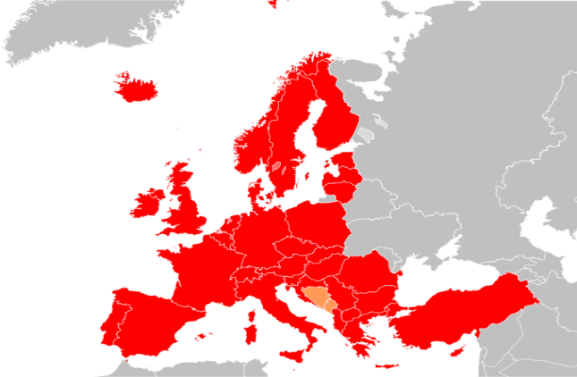
Si el solicitante escoge la vía de la patente europea, la solicitud será tramitada por la EPO, que tiene su sede central en Múnich. La Oficina Europea de Patente es la cabeza visible de la Organización Europea de Patentes, una organización internacional que está conformada por 38 miembros (Los 27 Estados Miembros + otros 11 estados europeos). Esta organización fue creada en 1973 tras la firma del Convenio Europeo de Patentes (también conocido como Convenio de Múnich o EPC por sus siglas en ingles).
Ilustración 1 - Países signatarios del Convenio Europeo de Patentes de 1973.

El EPC establece un único procedimiento para acceder a la protección mediante patente en Europa. Mediante una sola solicitud de patente que tiene que ser presentada en una de las tres lenguas oficiales de la EPO (inglés, francés, o alemán), inventores y empresas pueden acceder a las patentes europeas.

Sin embargo el hecho de conceder una patente no es suficiente para que esta tenga efecto en la mayoría de los estados signatarios de la Organización Europea de Patentes. El propietario de la patente deberá elegir los países donde desee estar protegido y validar la patente europea en esos países un breve periodo de tiempo tras la obtención de la misma. Los propietarios de la patentes se enfrentan, eso sí, a una gran variedad de requisitos para obtener la validación en estos países, como, por ejemplo, pagar las tasas de las correspondientes oficinas nacionales de patentes, cumplir con todos los requisitos de forma y presentar una traducción de los documentos de la patente a la lengua oficial de Estado en cuestión.

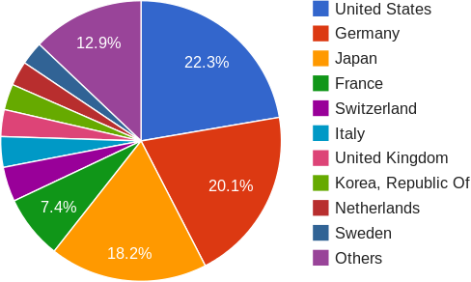
La EPO concede, también, patentes europeas a solicitantes de países que no son miembros de la Organización Europea de Patentes. La Oficina Europea de Patentes copera con la Oficina de los Estados Unidos de Patentes y Marcas (USPTO) la Oficina Japonesa de Patentes (JPO), la Oficina de Propiedad Intelectual Coreana (KIPO) y la Oficina de Propiedad Intelectual de la República Popular de China (SIPO) en un sistema cooperativo conocido como “las cinco oficinas de propiedad intelectual” o “IP5”.
Ilustración 2 – Porcentaje de patentes concedidas por la EPO en 2013 según el país de residencia del patentado.
Tabla 1 - Número de patentes concedidas por la EPO durante el periodo 2004 – 2013. Fuente: EPO.
 | 2004 | 2005 | 2006 | 2007 | 2008 | 2009 | 2010 | 2011 | 2012 | 2013
Biotecnológicas | 5.096 | 5.278 | 5.204 | 5.436 | 5.566 | 5.154 | 7.739 | 5.891 | 5.581 | 5.381
Farmacéuticas | 6.490 | 6.298 | 6.146 | 6.428 | 6.378 | 5.579 | 6.906 | 6.059 | 6.282 | 5.396

1.3.2. La patente unitaria europea.

A. Cronología y legislación.

Numerosos esfuerzos se han realizado desde los años 60 del siglo pasado para crear una patente europea que fuera aplicables a todos los países europeos, pero por razones muy variadas nunca se consiguió dicho objetivo.

En el año 2000 la Comisión Europea hizo una propuesta de crear una Patente Comunitaria. El objetivo era proveer de una única patente que fuera ejercitable en todos los Estados Miembros. En 2003 los Estados Miembros hicieron un nuevo intento pero no se alcanzó un consenso (principalmente por el régimen aplicable a las traducciones) y no se pudo llegar a un acuerdo final. Tras una consulta global en 2006, la Comisión emitió, en Abril de 2007, una comunicación en la que reafirmaba el compromiso de la Unión con la patente comunitaria y retomaba las negociaciones en todos los Estados Miembros.

En Diciembre de 2009 los Estados Miembros de manera unánime acordaron un sistema de patentes reforzado, en el que se incluían las características principales de la patente unitaria europea. Sin embargo, no se llegó a un acuerdo en el régimen aplicable a las traducciones. En vez de eso, se acordó que era necesaria una regulación futura que tratara la materia que causaba las discrepancias. En julio de 2010 la Comisión propuso una regulación al régimen de las traducciones pero el Consejo tampoco se pudo llegar a un acuerdo unánime para la materia.

El 14 de diciembre de 2010, a solicitud de 12 Estados Miembros, la Comisión propuso lanzar un sistema de cooperación reforzada para impulsar la creación de la patente unitaria. Posteriormente, otros 13 Estados Miembros se sumaron a esta cooperación reforzada alcanzándose un total de 25 estados participantes, es decir, todos menos España, Italia y Croacia, país que por aquel entonces no era miembro de la Unión Europea.

Hemos de recordar en que consiste el método de cooperación reforzada que los Estados Miembros decidieron usar para promover la patente unitaria debido a la imposibilidad de llegar a un acuerdo unánime en el régimen aplicable a las traducciones. El procedimiento de aprobación normativa conocido como cooperación reforzada (enhanced cooperation) nace con el Tratado de Ámsterdam en 1997 pero su estructura actual la alcanza en diciembre de 2007 con la firma del Tratado de Lisboa. A día de hoy el procedimiento de cooperación reforzada se encuentra recogido en el art. 20 del Tratado de la Unión Europea (TUE) y en los arts. 326 a 334 del Tratado de Funcionamiento de la Unión Europea (TFEU). En este articulado se establece que el uso del procedimiento de cooperación reforzada se usará, como último recurso, en caso de que:

- Sea una materia que no sea competencia exclusiva de la Unión.
- Sea utilizado como último recurso.
- No haya sido posible alcanzar un acuerdo en un plazo razonable por la UE en su conjunto.
- Que participen de ella al menos nueve Estados Miembros.
- Que sea aprobada por el Consejo por unanimidad mediante una decisión de autorización a propuesta de la Comisión y previa aprobación del Parlamento Europeo.

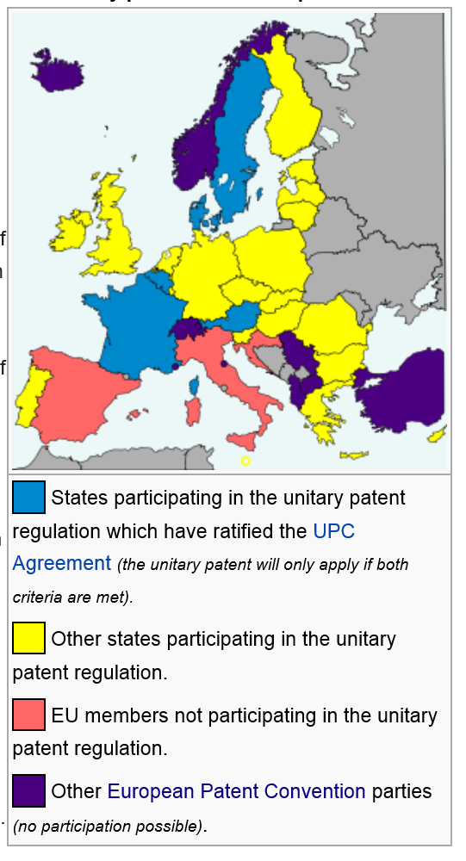
Los acuerdos adoptados, en el seno de la estructura de la Unión Europea, por los estados participantes en la cooperación reforzada vincularán únicamente a ellos mismos, sin perjuicio de que cualquier Estado Miembro que no haya participado en la elaboración de la normativa pueda adherirse a ésta siempre y cuando cumpla con los requisitos adoptados por el Consejo en su autorización.

El procedimiento de cooperación reforzada, que no ha de confundirse con el sistema Op-Out, sólo ha sido autorizado por la UE en dos ocasiones desde su aprobación en 1997: en primer lugar para la aprobación de una normativa sobre el divorcio y en segundo para la aprobación de un régimen para la patente unitaria europea.

No obstante, fue la segunda autorización la que ha generado una mayor controversia legal por el desacuerdo, desde el primer momento, de los gobiernos de España e Italia a la misma. Como ya hemos mencionado anteriormente los intentos para crear la patente unitaria en el seno de la Unión vienen de lejos. Sin embargo, esto nunca ha sido posible debido a la incapacidad de llegar a un acuerdo unánime en el régimen de las traducciones ya que Italia y España se oponían de una manera rotunda a que los idiomas en que habría de presentarse la documentación y, por tanto, los idiomas oficiales de los entes que rigen los asuntos de propiedad intelectual fueran el inglés, el francés y el alemán. Ante esta negativa constante a negociar los Estados Miembros más interesados en la aprobación de la patente unitaria promovieron la utilización de la cooperación reforzada que fue aprobada por el Consejo mediante “la Decisión 2011/167/UE, de 10 de marzo de 2011, por la que se autoriza una cooperación reforzada en el ámbito de la creación de protección mediante una patente unitaria”.
Ilustración 3 - Estatus de los países del Convenio Europeo de Patentes en la regulación de la patente unitaria.

Los argumentos utilizados por el Gobierno de España para oponerse ante la Corte de Justicia de la UE a la decisión de autorización del Consejo se dividieron en dos frentes. Por un lado, se estimó que existía una alternativa para los Estados Miembros a la cooperación reforzada que era llegar a un acuerdo especial de acuerdo con el Convenio Europeo de Patentes y, por tanto, no era el último recurso que tenían a su disposición. Por el otro, se consideró que, incluso si la cooperación reforzada podía ser considerada permisible, el área para la que se concedía la autorización era una competencia exclusiva la Unión Europea (art. 20 TUE); la autorización violaba el principio de no discriminación y constituía un obstáculo al mercado común porque creaba diferencias en el comercio y distorsiones en la competencia dentro del mercado (art. 326 TFUE); and, no respetaba los derechos de los estados no participantes en la cooperación reforzada (art. 327 TFUE). Los italianos usaron los mismos argumentos pero, además, consideraban que la autorización era contraria al espíritu del art. 118 del TFUE. Ambos casos se unieron en un solo proceso y en abril del 2013 la sentencia de la “Grand Chamber” de la Corte desestimo los recursos.

Pues bien, a raíz de la utilización del procedimiento de cooperación reforzada se adoptó:

- El reglamento 1257/2012 del Parlamento Europeo y del Consejo de 17 de diciembre de 2012 por el que se establece una cooperación reforzada en el ámbito de la creación de una protección unitaria mediante patente.

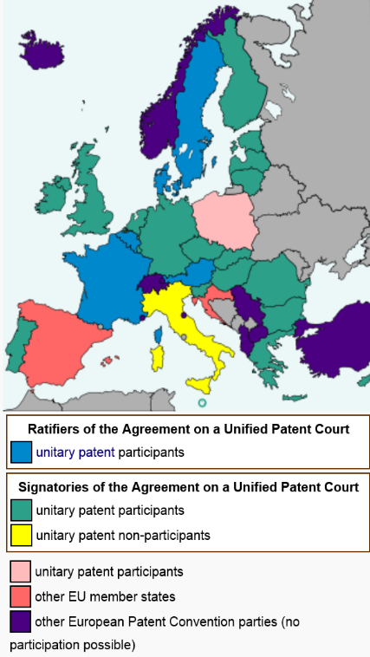
- El reglamento 1260/2012 del consejo de 17 de diciembre de 2012 por el que se establece una cooperación reforzada en el ámbito de la creación de una protección unitaria mediante patente en lo que atañe a las disposiciones sobre traducción. Este reglamento en su artículo sexto establece un sistema transitorio de 6 años durante los cuales será necesario presentar la documentación de la patente en inglés, francés o alemán. No obstante deja la puerta abierta a, que una vez finalizado este periodo transitorio, la posibilidad de que un comité de expertos considere que las innovaciones en el campo de las traducciones automatizadas avancen lo suficiente como para permitir la presentación de documentación en idiomas distintos a los anteriores.

Estas dos regulaciones entraron en vigor el 20 de enero de 20013 y se acordó que serían aplicables, dependiendo de que ocurriera más tarde, o:

- Desde el 1 de enero de 2014.

- Desde el momento de la entrada en vigor del Acuerdo de la Corte Unificada de Patentes.

Esto nos lleva a hablar de la Corte Unificada de Patentes. El Acuerdo de la Corte Unificada de Patentes se firmó el 19 de febrero de 2013 por 25 Estados Miembros de la Unión (todos menos España, Croacia y Polonia, nótese que si ha sido firmado por Italia). El art. 89.1 del acuerdo regula su entrada en vigor de la siguiente manera:
Ilustración 4 - Estado de los países europeos respecto al Acuerdo de la Corte Unificada de Patentes.

“El presente acuerdo entrara en vigor en aquel de los siguientes momentos que se produzca en último lugar:

- el 1 de enero de 2014;

- el primer día del cuarto mes siguiente a aquel en el curso del cual se haya depositado el décimo tercer instrumento de ratificación o adhesión, siempre que entre dichos instrumentos se encuentren los de los tres Estados Miembros (Reino Unido, Francia y Alemania) en los que haya tenido efectos el mayor número de patentes europeas el año anterior a la firma del Acuerdo;

- el primer día del cuarto mes siguiente a aquel en el curso del cual hayan entrado en vigor las modificaciones del Reglamento (UE) nº 1215/2012 en lo que concierne a su relación con el presente Acuerdo.”

A fecha de hoy, octubre de 2014, la condición primera y tercera se ha cumplido, sin embargo, sólo ha sido ratificado el acuerdo por cinco países y uno de los tres sin los cuales el acuerdo no puede entrar en vigor (Francia, Suecia, Austria, Dinamarca y Bélgica).

B. La Patente Unitaria.

La patente unitaria, o patente europea con efecto unitario, es concedida por la Oficina Europea de Patentes y a la cual, bajo petición del propietario de la patente, se le concede un efecto unitario en los 25 Estados Miembros participantes en la estructura de la patente unitaria.

La patente unitaria coexistirá con las patentes nacionales y con las patentes europeas clásicas. Los propietarios de patentes, en el futuro, podrán elegir entre variadas combinaciones de patentes para proteger sus invenciones. Por ejemplo:

- Una patente unitaria para los 25 Estados Miembros de la Unión Europea que participan en la estructura de la patente unitaria.

- Una patente “clásica” europea que tenga efectos en países participantes del Convenio sobre la Patente Europea que no participan en la patente unitaria, como, por ejemplo, España, Italia, Suiza o Turquía.

A diferencia de la patente “clásica” europea que tiene que ser aprobado por la oficina de propiedad intelectual de cada estado, la patente unitaria ofrecerá protección en un solo acto en 25 Estados Miembros de la Unión (todos menos España e Italia).

El procedimiento para conceder una patente unitaria será el mismo que para la concesión de una patente europea sin efecto unitario. Una vez concedida la patente los propietarios de la misma deberán decidir qué tipo de protección desean para su invención. Los propietarios de las patentes, que quieran conseguir el efecto unitario, deberán solicitarlo ante la Oficina Europea de Patentes no más tarde de un mes desde que la patente europea ha sido concedida. El efecto unitario, que será inscrito por la EPO en su registro, transforma una patente europea en una única patente válida para los 25 Estados Miembros. Cualquier persona o institución, independientemente del país de origen, puede optar a una patente unitaria. Este sistema será por tanto mucho más simple, con menores cargas y más barato para los inventores. Terminará con los complejos sistemas de validación y además limitará los muy costosos gastos de traducción. Según cifras aportadas por la propia Unión Europea, a día de hoy, obtener una patente europea con protección en los 27 Estados Miembros está en torno a los 36.000 euros de media y, según sus cálculos, una vez que el proyecto de la patente unitaria este completamente implementado los costes se reducirían hasta alrededor de unos 5.000 euros.

La patente unitaria será administrada por la EPO a lo largo de toda su vida y con el límite de los veinte años desde la fecha de la solicitud que tienen de tope máximo las patentes.

Respecto a los dos Estados Miembros de la Unión Europea que, por ahora, no participan de este proyecto, los inventores podrán, por supuesto, obtener protección en ellos mediante la patente “clásica” europea que tendrá que ser validada separadamente en estos dos países.

C. La Corte Unificada de Patentes.

Para muchos la creación de esta Corte Unificada de Patentes (UPC) es, con diferencia, el paso más trascendente que se ha dado con la introducción de la patente unitaria.

La Corte Unificada de Patentes, una vez que, como ya hemos visto, sea ratificado el acuerdo que la regula por al menos trece Estados Miembros, entre los que se han de incluir obligatoriamente a Francia, Alemania y Reino Unido entrará en funcionamiento.
La Corte resolverá casos relativos a procedimientos de infracción y revocación de patentes europeas, tanto clásicas como unitarias, y sus resoluciones serán aplicables en todos los estados participantes.

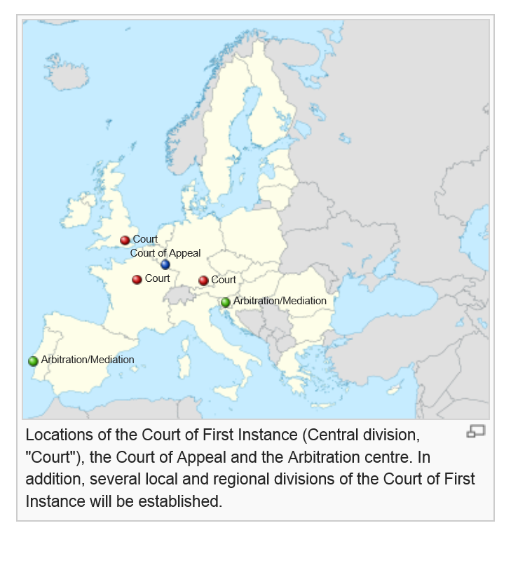
El Acuerdo de la Corte Unificada de Patentes de 19 de febrero de 2013 regula todos los aspectos relativos a la institución, incluyendo localizaciones, facultades, estructura o funcionamiento.

Según establecen los arts. 7 y 9 del mencionado acuerdo la UPC tendrá su división central en París y secciones temáticas en Londres y Múnich. Terceros países participantes podrán establecer una o varias, siempre que se alcancen una carga de trabajo determinada, divisiones locales de la UPC. La sala de apelación estará en Luxemburgo, que servirá también de registro. Lisboa y Liubliana acogerán los Centros de Mediación y Arbitraje de Patentes.
Ilustración 5 - Localizaciones de la Corte Unificada de Patentes.

Respecto a sus competencias la Corte de Patentes, esta podrá resolver casos relativos a Patentes con efecto unitario y patentes “clásicas” europeas. En el caso de las patentes sin efecto unitario, durante un periodo transitorio de siete años se podrán llevar los casos a las salas de justicia nacionales y, por tanto, los propietarios de las patentes podrán optar por no someterse a la UPC. Las decisiones de la Corte serán ejercitables para todos los territorios donde la patente sea válida. Los casos podrán versar sobre violación de patentes, revocaciones, declaraciones de no violación y cuantificación de perjui
- PATENTES FARMACÉUTICAS

2.1. ¿Qué son las patentes farmacéuticas?

La industria farmacéutica es una de las tres industrias en las que la patente virtualmente equivale al producto. Las otras dos son la química y la biotecnológica. A diferencia de otros sectores que producen bienes donde se requieren unas infraestructuras que normalmente son muy caras y complejas, los productos que son patentados por las compañías farmacéuticas puede ser, en la mayoría de las ocasiones, de una manera fácil y barata copiados por los competidores con una pequeña, en comparación del creador original, inversión de capital. Debido a que en la industria farmacéutica las inversiones se destinan de una manera desproporcionada a favor de la investigación en laboratorio y los ensayos clínicos, más que a la fabricación del producto final, la exclusividad otorgada por las patentes es la única manera efectiva de proteger y, por supuesto, obtener un retorno de esa inversión de capital humano y económico.

La industria farmacéutica tiene además otra particularidad que la diferencia del resto de sectores. Los productos farmacéuticos están altamente regulados. De hecho, es la segunda industria más regulada a nivel global tan solo por detrás del sector de la aviación civil. Esta presión regulatoria, que es desde nuestro punto de vista lógica, por parte de entes nacionales y supranacionales está motivada en garantizar que los fármacos que finalmente son lanzados al mercado por las compañías farmacéuticas son eficaces y seguros para el consumo de los pacientes para los que han sido diseñados. Las mencionadas exigencias regulatorias se traducen en el hecho de que entes oficiales como la Agencia Española del Medicamento y Productos Sanitarios (AEMPS), la European Medicines Agency (EMA), la americana Food and Drug Administration (FDA) o la japonesa Pharmaceuticals and Medical Devices Agency (PMDA) hayan establecido unos estrictos criterios de obligatorio cumplimiento para poder comercializar medicamentos en los territorios sobre los cuales son competentes. En este sentido, a nivel europeo, la regulación más importante es la Directiva 2001/83 de la Comisión Europea.

Hemos de hacer referencia, aunque sea de manera mínima al campo de la publicidad. En Europa la publicidad farmacéutica está sometida a los mismos mínimos que el resto de productos. Adicionalmente está sujeta a reglas especiales recogidas en la Directiva 92/28/EEC que recogen normas como la prohibición de anunciar medicamentos que se prescriban con receta médica o una serie de reglas que se han de seguir a la hora de promocionar medicamentos directamente a los médicos que se encargarán de prescribir los mismos.

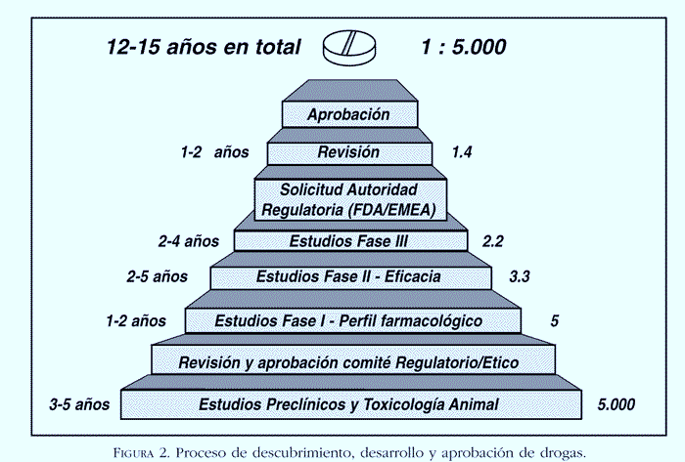
En la imagen de la izquierda se refleja el proceso que ha de seguir un medicamento desde que se comienza a investigar hasta alcanzar su aprobación final.

Como se puede ver el periodo medio necesario para obtener la aprobación de un nuevo fármaco varía entre los 12 y 15 años. Se ha de tener en cuenta que por cada medicamento que finalmente sale al mercado hay otros nueve que no pasan de la fase de ensayos clínicos con humanos, ya sea por no cumplen los objetivos clínicos buscados por los investigadores o por que no consiguen la aprobación de la correspondiente agencia gubernamental por no alcanzar con los requisitos legales impuestos por ésta.
Ilustración 6 - Proceso de descubrimiento, investigación, ensayo y aprobación de un medicamento.

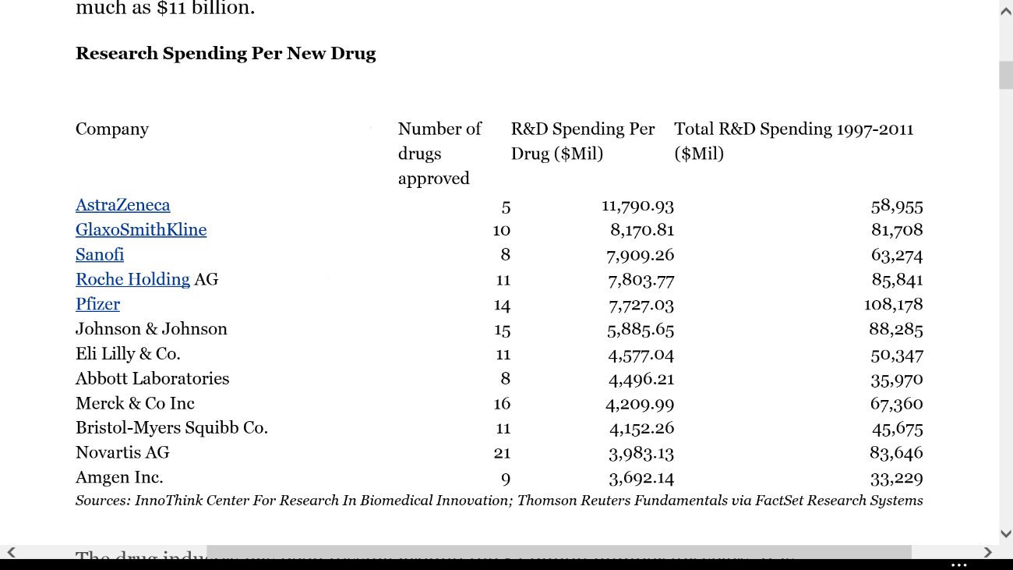
Ilustración 7 - Gasto medio de las principales compañías farmacéuticas en I+D por cada fármaco que sale al mercado.

La tabla de arriba pertenece a un artículo publicado en la revista Forbes en 2012, en ésta se muestra el gasto medio en investigación y desarrollo que ha supuesto para las grandes compañías farmacéuticas cada medicamento que, finalmente, han conseguido sacar al mercado. Durante años la creencia era que el coste estaba en torno a 1.000 millones de dólares. Sin embargo, los números nos muestran que el coste de fabricación medio por fármaco es de unos 4.000 millones de dólares y que hay compañías, como es AstraZeneca, a las que cada medicamento que ponen a la venta les ha costado casi 12.000 millones de dólares.

Visto el alto coste en términos de tiempo y dinero que supone para las compañías farmacéuticas el desarrollo de un nuevo medicamento resulta lógico que estás quieran obtener un rendimiento económico de sus esfuerzos. Aquí es donde entran en juego los sistemas de patentes.

Nos vamos a centrar en el sistema europeo que por cercanía y aplicabilidad es el que, sin duda, nos toca más de cerca. El eje sobre el que giran las patentes europeas es el Convenio sobre la Patente Europea de 1973 (CPE - Convenio de Múnich) pero que fue profundamente revisado en noviembre del año 2000. Como hemos avanzado anteriormente es más que previsible que un corto periodo de tiempo entre en juego la patente unitaria europea, pero esto no debe de ser un motivo de preocupación puesto que como se define en el art. 2 b) y c) del reglamento que autoriza la creación de la patente unitaria europea, el reglamento 1257/201, la patente europea y la patente europea con efecto unitario son:

“…«patente europea»: una patente concedida por la Oficina Europea de Patentes (en lo sucesivo, «la OEP») con arreglo a las normas y procedimientos establecidos en el CPE;

«patente europea con efecto unitario»: una patente europea que goza de efecto unitario en los Estados miembros participantes en virtud del presente Reglamento…”

El art. 52.1 del Convenio sobre la Patente Europea, establece cuales son los criterios de patentabilidad:

“Las patentes europeas se concederán para cualquier invención en todos los ámbitos tecnológicos, a condición de que sea nueva, que suponga una actividad inventiva y que sea susceptible de aplicación industrial.”

2.2. Requisitos específicos de las patentes farmacéuticas.

2.2.1. Aplicabilidad industrial.

La aplicabilidad industrial es uno de los requisitos del art. 52.1 de la EPC. Es más que posible que un científico o una compañía farmacéutica, en el curso de sus investigaciones, descubra un nuevo compuesto químico o una materia orgánica que fuera desconocida hasta la fecha, sin embargo, el hecho de descubrirlo no le da derecho a patentarlo. Es necesario para poder obtener la protección de la patente que ese nuevo compuesto pueda tener una aplicación industrial, es decir que en solitario o en conjunto con otros compuestos pueda tener un efecto biológico beneficioso digno de mención. Se harán test in vitro o in vivo para comprobar sus efectos. Estos efectos podrían ser beneficioso para la sociedad, por lo que el compuesto cumplirá con el requisito de aplicabilidad industrial del art. 52 EPC.

Como ya se ha mencionado anteriormente un nuevo fármaco necesita una aprobación oficial por parte de los entes regulatorios antes de poder venderse, pero el requisito de aplicabilidad industrial debe ser satisfecho mucho antes de que esto acurra. Es probable que solo una pequeña cantidad de todas las patentes de los compuestos de uso farmacéutico que son concedidas protejan posteriormente un medicamento autorizado para su puesta a la circulación en el mercado.

En la descripción de la patente se ha de mencionar de manera expresa cual es el uso que se le va a dar al compuesto que se desea proteger. Si no se hace mención a esta utilidad es probable que no exista una aplicabilidad industrial, pero también es posible que no exista una actividad inventiva.

En la mayor parte de los casos los solicitantes de patentes describirán en la solicitud algún tipo de experimento que se haya llevado cabo con el objetivo de demostrar el más que posible efecto terapéutico. Estos experimentos normalmente se habrán hecho in vitro o con animales. Es muy normal que entre los resultados entre este tipo de experimentos y los posteriores con humanos varíen notablemente, pero desde el punto de vista de la legislación sobre patentes se considera que este tipo de experimentación es más que suficiente para demostrar la aplicabilidad industrial.

Sin embargo cuando es un oponente el que cuestiona la validez de esos experimentos hechos por el solicitante, los ensayos posteriores a realzar suelen ser más complejos. Ambas partes podrán realizar experimentos prácticos y la Oficina comparará los resultados ofrecidos por éstos. Esto se traduce en que en una oposición relativa a la aplicabilidad industrial de la invención no basta con que el opositor simplemente estime que la invención no funciona sino que tendrá que demostrarlo mediante experimentos prácticos, que además han de ser de tal naturaleza que puedan ser repetidos por el solicitante.

2.2.2. Descripción suficiente.

En la industria farmacéutica, con el objetivo de dar continuidad de la investigación y para evitar el gasto innecesario de recursos resultante de la duplicación de proyectos, es muy importante la publicación de la información resultante de las investigaciones que se estén, o se hayan llevado, a cabo. Es habitual en campos como el médico o el farmacéutico que se publiquen en artículos de divulgación científica los resultados de los ensayos y proyectos de investigación que se están llevando a cabo. Pero normalmente estos artículos entran en juego en fases muy avanzadas o finales de la investigación. Para que las empresas e investigadores sepan a lo que sus competidores y colegas están destinando sus esfuerzos con normalidad acuden al registro de patentes correspondiente, ya sea el nacional o supranacional. Debido a la obligación que, para obtener la aprobación de las agencias regulatorias, tienen los investigadores de patentar sus invenciones en fases muy tempranas del desarrollo de los fármacos, los registros de patentes se han convertido en amplísimas bases de datos (informatizadas) y de fácil acceso para todos los interesados en los avances que se producen en el campo. Por esta razón la descripción de la patente ha de ser correcta y veraz.

El art. 83 de la EPC dice así:

“La invención debe ser descrita en la solicitud de patente europea de manera suficientemente clara y completa para que un experto sobre la materia pueda aplicarla.”

Por tanto, la solicitud de la patente debe contener la información de cómo se ha de usar la invención y que pasos se han de seguir sí que quiere conseguir los efectos que se han alcanzado con dicha invención y esta ha de poder ser entendida por un hombre experto en la materia. Tradicionalmente, en el campo farmacéutico, a diferencia de en otros sectores, la información más valiosa no es cómo se ha producido el compuesto sino cuál va a ser uso. La cada vez más importante presencia de la biotecnología y la aparición de compuestos cada vez más grandes y complejos han modificado esta situación puesto que ahora su fabricación es más ardua.

La publicación del “know-how” o el cómo se hace no será imprescindible siempre que un experto en la materia pueda llegar al efecto que persigue la invención sin la necesidad de tener esta información.

En el art. 83 nos encontramos con la controvertida expresión del “experto en la materia”. Esta expresión, que en inglés será “the man skilled in the art”, se invoca habitualmente cuando se trabaja en asuntos de IP. Este concepto es sin duda complejo y ambiguo puesto que no ha sido definido objetivamente qué o quién es “un experto en la materia”.

Obviamente dependerá de la materia sobre la que verse la patente, puesto que nadie puede ser experto en todos los campos de conocimiento existentes. Una misma patente puede ser objeto de la experiencia de personas diversas o, por ejemplo, cuando se hay existe una oposición a la concesión de una patente dependiendo del objeto de la patente el experto en la materia podrá variar.

Además del objeto de conocimiento del experto, además se habrá de fijar el nivel de conocimiento necesario en la materia. Será una persona que trata con problemas de la misma naturaleza en su ejercicio profesional diario el que sirva como punto de referencia o incluso un equipo o grupo de personas.

Por último, se ha de esclarecer cual es el nivel de esfuerzo que se espera del “experto en la materia”. La cantidad de tiempo/esfuerzo necesario total para el experto en la materia no puede suponer una carga excesiva para este.

2.2.3. Novedad.

El requisito de la novedad está íntimamente relacionado con el concepto “estado de la técnica” que proviene del anglicismo “state of the art”. El estado de la técnica es otra forma de llamar a la novedad, es decir lo que no forma parte del estado de la técnica es una novedad. Así de simple. El art. 54 de la EPC, más concretamente en su apartado primero, así lo dice:

“1. Se considera que una invención es nueva cuando no está comprendida en el estado actual de la técnica.

2. El estado actual de la técnica está constituido por todo lo que antes de la fecha de depósito de la solicitud de patente europea se haya hecho accesible al público por una descripción escrita u oral, una utilización o por cualquier otro medio.

3. Se entiende también comprendido en el estado actual de la técnica el contenido de solicitudes de patente europea tal como hayan sido presentadas, cuya fecha de presentación sea anterior a la que se menciona en el párrafo 2 y que sólo hayan sido objeto de publicación en dicha fecha o en una fecha posterior.

4. Lo dispuesto en los párrafos 2 y 3 no excluirá la patentabilidad de cualquier sustancia o composición comprendida en el estado actual de la técnica para la utilización en uno de los métodos indicados en el artículo 53, apartado c), a condición de que su utilización para cualquiera de esos métodos no esté comprendida en el estado actual de la técnica.

5. Los párrafos 2 y 3 no excluirán ya la patentabilidad de una sustancia o un compuesto de los señalados en el párrafo 4 para toda utilización específica en todo método de los señalados en el artículo 53, apartado c), a condición de que esta utilización no esté comprendida en el estado actual de la técnica.”

La novedad requiere que al menos uno de los aspectos esenciales de la patente no esté comprendido en el estado de la técnica. Se considera que algo está dentro del estado de la técnica todo aquello que ha sido posible encontrar para un experto en la materia en cualquier lugar del mundo, sea cual sea la forma de la divulgación, tal y como se refleja en el aparado segundo del art. 54.

Además es necesario que para que una divulgación haga que algo quede dentro del estado de la técnica que esa sea lo suficientemente completa para que un experto en la materia pueda hacer un uso práctico de ella. Por ejemplo, compuestos que se explican sobre el papel que no pueden ser, por la razón que sea, reproducidos en el laboratorio por un experto en la materia no pueden ser considerados como dentro del estado de la técnica.

La EPO ha dejado claro a lo largo de los años que los requisitos de la divulgación necesarios para que algo pueda considerarse como dentro del estado de la técnica son los mismos que los derivados del art. 83 EPC que ya hemos visto anteriormente. S requiere el mismo nivel de claridad y utilidad práctica que cuando se solicita la protección de una invención mediante una patente.

2.3. Certificado complementario de protección.

El consejo publicó el 18 de junio de 1992 el Reglamento nº 1768/92, relativo a la creación de un certificado complementario de protección para los medicamentos. Este reglamento creó el conocido como “Certificado Complementario de Protección” (CCP) o “Supplementary Protection Certificate” (SPC) que da el derecho al propietario de una patente a extender su protección durante un periodo adicional que será como máximo de cinco años.

Los CCP’s fueron introducidos para compensar el largo periodo de tiempo que transcurre desde la solicitud de la patente hasta que el medicamento es autorizado por las agencias competentes para ser comercializado dentro de la Comunidad Económica Europea (CEE). El reglamento establece que los tenedores de una patente y un CCP deberían poder optar a un periodo máximo de protección de quince años desde el momento en que se obtiene la autorización de comercialización en la CEE. El objetivo es dar a los medicamentos un periodo de protección efectiva comparable a otros sectores industriales donde los requisitos anteriores a la comercialización son menos exigentes.

La solicitud de un Certificado Complementario de Protección debe ser hecha, por separado, en todos los Estados Miembros en un periodo de seis meses desde que se concedió la autorización de comercialización en el estado en cuestión. El objetivo es crear una seguridad jurídica suficiente a los potenciales competidores fabricantes de genéricos, puesto que sabrán con una antelación más que suficiente cuando expirara la protección del medicamento en cuestión.

Para calcular de una manera correcta la duración del CCP, el Estado Miembro implicado debe ser informado por el solicitante de la fecha en que se concedió, por primera vez, la autorización de comercialización del producto en cualquier lugar de la CEE. A modo de ejemplo: en 2005 la compañía farmacéutica AstraZeneca fue sancionada con una multa de sesenta millones de euros por la Comisión Europea por informar erróneamente de una manera deliberada de la fecha en que fue concedida dicha autorización.

La tabla de abajo nos sirve para explicar, mediante un ejemplo, cómo funcionan el sistema de concesiones en los CCP’s.

Solicitud de la patente 1995 / Extinción de la patente 2015 (20 años más tarde)
Autorización en la UE = 2000 15 años de protección de patente. No CCP. Periodo total de protección 15 años. La protección se extingue en 2015
Autorización en la UE = 2003 12 años patente + 3 años CCP. Periodo total de protección 15 años. La protección se extingue en 2018.
Autorización en la UE = 2005 10 años patente + 5 años CCP. Periodo total de protección 15 años. La protección se extingue en 2020.
Autorización en la UE = 2010 5 años patente + 5 años CCP. Periodo total de protección 10 años. La protección se extingue en 2020.
Autorización en la UE = 2011 4 años patente + 5 años CCP. Periodo total de protección 9 años. La protección se extingue en 2020.

El Reglamento del Consejo nº 1901/2006 de 12 de diciembre de 2006, sobre Medicamentos de Uso Pediátrico, modificó el Reglamento 1768/92. Este reglamento establece una extensión de seis meses a los cinco años cuando se cumplan unas determinadas condiciones. El objetivo de este reglamento es incentivar la investigación en medicamentos para uso pediátrico.

En Estados Unidos existe un régimen similar que es regulado por la “Drug Price Competition and Patent Term Restoration Act” de 1984 (comúnmente conocida como “Hatch-Waxman act”).

- MEDICAMENTOS GENÉRICOS Y BIOSIMILARES

3.1. Medicamentos de origen químico.

Antes de continuar avanzando en el asunto de las patentes es necesario hacer una breve parada para recordar qué son los medicamentos genéricos y los medicamentos biosimilares. Consideramos que es importante puesto que precisamente la entrada en el mercado de éstos, antes del transcurso de tiempo legalmente establecido, es lo que se trata de impedir con la protección otorgada a las compañías farmacéuticas innovadoras y la comercialización de los medicamentos de marca.

En primer lugar habría que diferenciar que es un medicamento de origen químico y uno de origen biológico. Esta diferencia es esencial puesto que de los primeros se derivan los genéricos y de los segundos los biosimilares.

Los medicamentos químicos son aquellos que son fabricados mediante una síntesis química. Lo trataremos de explicar de una manera muy simplificada. Esto quiere decir que para fabricar un medicamento de este tipo basta con mezclar los compuestos químicos A y B y obtendremos siempre C. Lo componente utilizados son materiales inertes obtenidos de la naturaleza y a los que si se les aplica el procedimiento adecuado se obtienen unos resultados invariables. A + B tendrá como resultado C en el 99,9% de los casos.

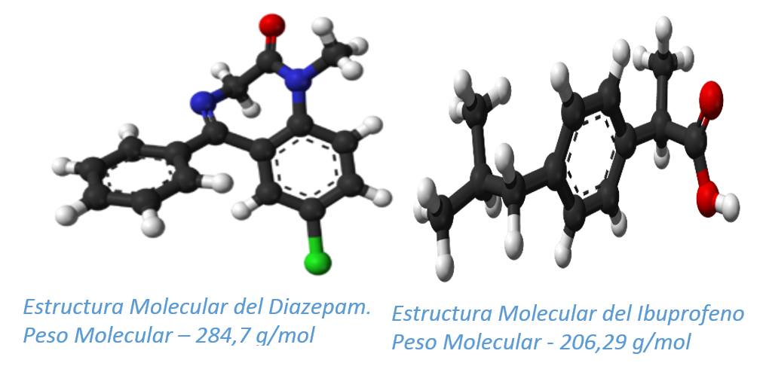
A modo de ejemplo y para que el lector se pueda hacer una idea, son medicamentos de síntesis química los conocidos Ibuprofeno, Paracetamol, Ácido Acetilsalicílico o Diazepam (Valium).
Ilustración 8 - Ejemplos de moléculas de medicamentos químicos.
Las características básicas de este tipo de fármacos son:

- Tienen una estructura y en comparación con los biotecnológicos son moléculas simples y con un peso molecular muy pequeño.
- Con los conocimientos técnicos con los que se cuentan en la actualidad su fabricación es sencilla y en comparación con los medicamentos biológicos mucho más barata.
- La estructura resultante es rígida y estable. Por tanto la continuidad de los resultados óptimos de fabricación es extremadamente fiable.

3.2. Medicamentos de origen biológico.

Por otro lado tenemos los medicamentos biológicos o biotecnológicos. Para la obtención de este tipo de fármacos se suele emplear la tecnología del ADN recombinante, generalmente incorporando el material genético a organismos vivos (bacterias, hongos, etc.), lo que permitirá que estos organismos sinteticen un producto terapéutico concreto.

Se calcula que, en la actualidad, los fármacos biotecnológicos suponen alrededor del 20% del total de medicamentos que alcanzan el mercado y el 50% de los nuevos fármacos en desarrollo. Se han aprobado por las autoridades competentes cerca de un centenar de principios activos, de los cuales sólo una treintena pueden ser prescritos mediante receta médica para su autoadministración por los pacientes y, por tanto, fuera del ámbito hospitalario.

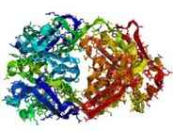
La calidad de los productos biológicos está extremadamente condicionada por el proceso de producción y fabricación elegido. Pequeños cambios en el proceso pueden afectar de forma importante la calidad del producto, de ahí que, el desarrollo del proceso de fabricación sea de suma importancia en este tipo de productos. Parte fundamental en el proceso es la de mantener condiciones de asepsia durante el procedimiento de fabricación, ya que en la mayoría de los casos no es posible someter los productos a procesos de esterilización. Además la estabilidad de la sustancia activa es otro factor de riego puesto que la formulación y las condiciones de fabricación y almacenamiento influyen significativamente en la degradación de la misma.
Ilustración 9 - Estructura Molecular del Trastuzumab
Peso Molecular - 145.531,5 g/mol.

Por tanto, los fármacos biotecnológicos tienen las siguientes características:

- El proceso de fabricación es extremadamente complejo.
- Son fabricados mediante el uso de material biológico y ADN humano, bacteriano o animal.
- El producto resultante es altamente complejo y está compuesto con moléculas enormes (en comparación con los medicamentos químicos) y de un gran peso molecular.
- Su estructura es inestable y flexible.
- La caracterización y purificación de producto es ardua.

3.3. Medicamentos genéricos.

Sobre los medicamentos genéricos se han escrito ya ríos de tinta, por lo que, en aras de la brevedad, recordaremos que son de una manera concisa.

A nivel europeo rige la Directiva 2001/83/EC. Según la Ley de Garantías y Uso Racional de los Medicamentos y Productos Sanitarios de julio 2006 (LGURMPS), un genérico es “todo medicamento que tenga la misma composición cualitativa y cuantitativa en principios activos y la misma forma farmacéutica, y cuya bioequivalencia con el medicamento de referencia haya sido demostrada por estudios adecuados de biodisponibilidad".

Los medicamentos genéricos deberán designarse con una denominación oficial española de principio activo (DOE) y, en su defecto, con la denominación común internacional (DCI) o bien, si ésta no existiese, con la denominación común usual o científica de dicha sustancia, acompañada, en su caso, del nombre o marca del titular o fabricante. Se identificarán, además, con las siglas EFG (Equivalente Farmacéutico Genérico).

Un medicamento pierde la protección de la patente ya sea por el transcurso máximo del periodo legalmente establecido o debido a que se decide, por la razón que sea, no renovar el derecho de patente. Cuando esto ocurre los competidores, que por lo general serán compañías farmacéuticas especializadas en este tipo de medicamentos, lanzarán al mercado copias de los medicamentos que fueron innovadores en su día. Para la compañía fabricante de los genéricos los gastos se reducen de una manera sustancial puesto que se eliminan los gastos en investigación y en ensayos clínicos. Además, las exigencias desde las agencias regulatorias, que aunque siguen existiendo, son mucho menos estrictas a cuando se desarrolla un fármaco desde cero.

Como es lógico, la entrada en un mercado, que durante años ha sido monopolístico, de uno o varios competidores, que ofrecen el mismo producto más barato, supone que los precios de los medicamentos bajen sustancialmente. Las compañías que comercializan los EFG no tienen la obligación de realizar ensayos preclínicos y clínicos para conseguir la autorización de comercialización, siempre y cuando sean capaces de demostrar la bioequivalencia entre el medicamento de marca y el genérico. De Acuerdo con el informe de la Comisión Europa “Pharma Report” la media de tiempo que transcurre desde que un medicamento pierde la protección de la patente hasta que lo competidores entran en el mercado es de tan solo siete meses. Esto se traduce en un ahorro para el consumidor final o para los estados que, a través de sus ingresos vía impositiva, financian el gasto farmacéutico de los ciudadanos. Teniendo en cuenta que a día de hoy una de las partidas presupuestarias más importante que han de dotar los gobiernos es la del gasto farmacéutico parece lógico que estos estén fomentado e incentivando el consumo de productos genéricos frente a los originales, que por lo general, suelen ser más costosos. Por ejemplo, en España, este tipo de actuación se ve claramente en los arts. 85 y 86 del Real Decreto-ley 16/2012 del 12 de abril y la Ley de Garantías y Uso racional del medicamento y productos sanitarios, en cuanto a Prescripción y Sustitución de Medicamentos:

“Artículo 85: Prescripción de medicamentos y productos sanitarios.

- La prescripción de medicamentos y productos sanitarios en el sistema Nacional de Salud se efectuará de la forma más apropiada para el beneficio de los pacientes, a la vez que se protege la sostenibilidad del sistema.

- En el Sistema Nacional de Salud, las prescripciones de medicamentos incluidos en el sistema de precios de referencia o de agrupaciones homogéneas no incluidas en el mismo se efectuarán de acuerdo con el siguiente esquema:

  - Para procesos agudos, la prescripción se hará, de forma general, por principio activo.
  - Para los procesos crónicos, la primera prescripción, correspondiente a la instauración del primer tratamiento, se hará, de forma general, por principio activo.
  - Para los procesos crónicos cuya prescripción se corresponda con la continuidad de tratamiento, podrá realizarse por denominación comercial, siempre y cuando ésta se encuentre incluida en el sistema de precios de referencia o sea la de menor precio dentro de su agrupación homogénea.

- No obstante, la prescripción por denominación comercial de medicamentos será posible siempre y cuando se respete el principio de mayor eficiencia para el sistema y en el caso de los medicamentos considerados como no sustituibles.

- Cuando la prescripción se realice por principio activo, el farmacéutico dispensará el medicamento de precio más bajo de su agrupación homogénea y, en el caso de igualdad, el medicamento genérico o el medicamento biosimilar correspondiente.

- En todo caso, la prescripción de un medicamento para su utilización en condiciones diferentes a las establecidas en su ficha técnica deberá ser autorizada previamente por la comisión responsable de los protocolos terapéuticos u órgano colegiado equivalente en cada comunidad autónoma.”

“Artículo 86: Sustitución por el farmacéutico”

- El farmacéutico dispensará el medicamento prescrito por el médico.

- Con carácter excepcional, cuando por causa de desabastecimiento no se disponga en la oficina de farmacia del medicamento prescrito o concurran razones de urgente necesidad en su dispensación, el farmacéutico podrá sustituirlo por el de menor precio. En todo caso, deberá tener igual composición, forma farmacéutica, vía de administración y dosificación. El farmacéutico informará en todo caso al paciente sobre la sustitución y se asegurará de que conozca el tratamiento prescrito por el médico.

- En estos casos, el farmacéutico anotará, en el lugar correspondiente de la receta, el medicamento de la misma composición, forma farmacéutica, vía de administración y dosificación que dispense, la fecha, su firma y su rúbrica.

- Quedarán exceptuados de esta posibilidad de sustitución aquellos medicamentos que, por razón de sus características de biodisponibilidad y estrecho rango terapéutico, determine el Ministerio de Sanidad y Consumo.

- Cuando la prescripción se realice por denominación comercial, si el medicamento prescrito tiene un precio superior al del precio más bajo de su agrupación homogénea el farmacéutico sustituirá el medicamento prescrito por éste y, en caso de igualdad, dispensará el medicamento genérico o el medicamento biosimilar correspondiente.”

3.4. Medicamentos biosimilares.

En la “Guideline on similar biological medicinal products containing biotechnology-derived proteins as active substance: non-clinical and clinical issues”, el máximo órgano regulador en esta materia a nivel comunitario, la Agencia Europea del Medicamento (EMA), da una definición de qué es un medicamento biosimilar (bautizados por esta misma agencia como “especialidad farmacéutica biológica similar”):

“Un medicamento biosimilar es un producto medicinal biológico que contiene una versión de la sustancia activa de otro producto medicinal biológico que ha sido autorizado previamente (producto medicinal de referencia). Un biosimilar demuestra similitud en términos de características cualitativas, actividad biológica, seguridad y eficacia basándose en un exhaustivo ejercicio de comparabilidad”.

En su guía de referencia en esta materia, la “Guideline on Similar Biological Medicinal Products - CHMP/437/04” también conocida como la “Overarching guide”, la EMA hace una serie de aclaraciones:

“En principio, el concepto de biosimilar es aplicable a cualquier medicamento biológico. Sin embargo, en la práctica, el éxito en desarrollar un biosimilar dependerá en la capacidad que se tenga en producir una copia cercana al producto medicinal de referencia y demostrar la naturaleza similar de los productos en cuestión. Esto incluye la caracterización fisicoquímica y biológica y requiere conocimiento de cómo interpretar las diferencias entre biosimilares y su producto medicinal de referencia. Por tanto:

“El enfoque estándar usado en los genéricos (demostración de bioequivalencia con un producto medicinal de referencia mediante los estudios de biodisponibilidad oportunos) que es aplicable a la mayoría de los medicamentos de origen químico no es, en principio, apropiado para los medicamentos de origen bilógico/biotecnológico debido a la complejidad de éstos. El “enfoque biosimilar” basado en un exhaustivo ejercicio de comparabilidad tendrá, por tanto, que ser el seguido.”

También, en esta misma guía la EMA deja claras las diferencias entre medicamentos genéricos y biosimilares:

“Se debe reconocer que, por definición, los medicamentos biológicos similares no son medicamentos genéricos, dado que es posible que hayan sutiles diferencias entre los medicamentos biológicos de diferentes fabricantes o en comparación con los medicamentos de referencia, las cuales pueden no apreciarse en su totalidad hasta que se haya establecido una mayor experiencia en su uso. Por consiguiente, con el fin de apoyar las actividades de farmacovigilancia, el medicamentos específico administrado al paciente debe estar claramente identificado…”

Por tanto, la misma Agencia Europea del Medicamento, deja claro que a un biosimilar no se le puede exigir que sea idéntico al medicamento de referencia que intenta “copiar” porque este tipo de fármacos, debido a sus peculiares características que ya hemos analizado, varían de forma sustancial dependiendo del proceso de fabricación y al material genético utilizado.

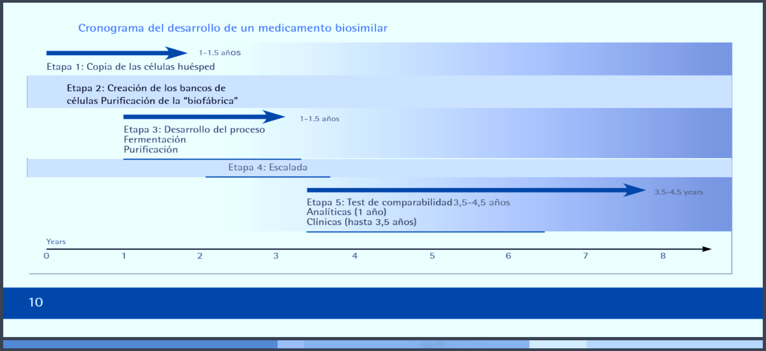
Ilustración 10 - Cronograma del desarrollo de un medicamento biosimilar.

Para obtener la aprobación por parte de la EMA, los medicamentos biosimilares deben demostrar que son tan seguros y eficaces como el producto original de referencia. Se evalúa la similitud y comparabilidad de los medicamentos biosimilares con el producto de referencia. Esta evaluación se personaliza, adaptándola a cada medicamento biosimilar concreto y al principio activo que contiene, junto con los métodos utilizados para el desarrollo y uso clínico del producto. Un aspecto clave que deberá considerarse es la variación de la potencia y pureza del producto, que debería hallarse dentro de los límites mostrados por el producto de referencia.

En conclusión, un biosimilar es a un medicamento biológico lo que un genérico es a un medicamento químico. Esto no quiere decir que genéricos y biosimilares sean la misma cosa y por tanto han de ser considerados y regulados de formas distintas.
Ilustración 11 - Comparativa de complejidad entre los distintos tipos de fármacos.
Fuente: Instituto Roche

- “PATENT CLIFF”

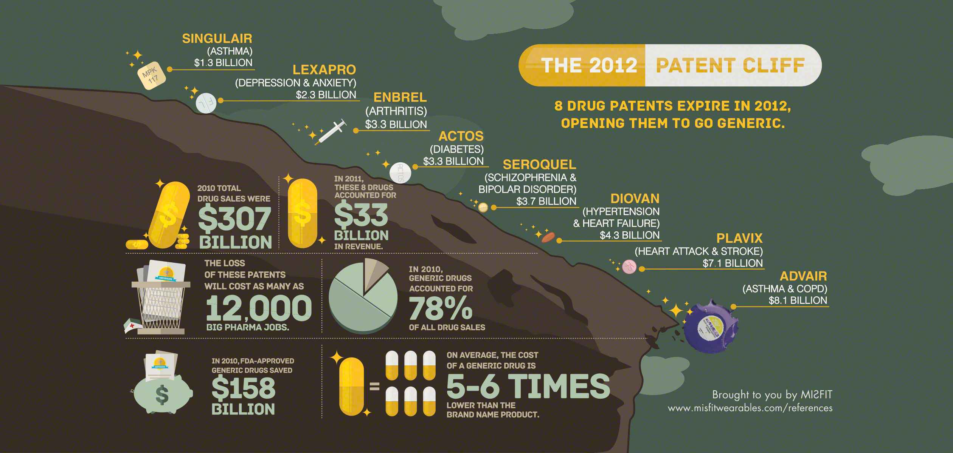
Ilustración 12 - Infografía sobre el patent cliff en EEUU

El anglicismo “Patent Cliff”, que podríamos traducir, de una manera muy literal, como “Acantilado de Patentes”, se usa para referirse a la caída abrupta de ventas que tiene un “blockbuster” una vez que ha finalizado el periodo de protección otorgado por la patente o patentes que tuviese el producto. En el sector farmacéutico se usa el término “blockbuster” para referirse a un medicamento que tiene unas ventas anuales superiores a 1.000 millones de dólares. Arriba mostramos una infografía de los 8 fármacos (químicos y bilógicos) con mayores ventas que debían perder sus derechos de patente en 2012 (como veremos no todos la sufrieron) y los datos asociados más relevantes que este hecho produjo.

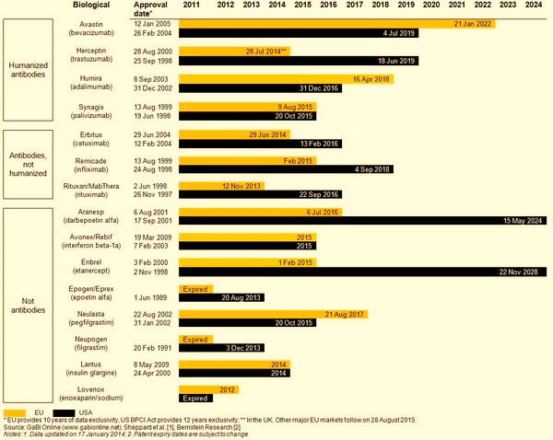
El gráfico de la izquierda se publicó en la web especializada en genéricos y biosimilares Gabionline.net, en ella se muestran los principales medicamentos biológicos que han perdido o van a perder en los próximos años sus derechos de propiedad intelectual en Estados Unidos (negro) y en la Unión Europea. Podemos ver que, sobre todo en Europa, nos acercamos irremediablemente al acantilado tan temido por las compañías farmacéuticas.
Ilustración 13 - Comparativa de diferentes tipos de fármacos que han perdido o perderán sus patentes en los próximos años en EEUU y Europa.

En los años 2014 y 2015 numerosos fármacos perderán sus derechos de patente uniéndose a la lista de los que ya los han perdido. Para el año 2020 doce blockbuster que suman más de 67.000 millones de dólares en ventas verán como expiran sus patentes. Por ejemplo, el medicamento biológico Enbrel de los laboratorios Amgen que se utiliza para tratar el reumatismo y la artritis, cuyo tratamiento por paciente al año está en torno a los 22.000 $ (cerca de 16.000 €) y que tiene unas ventas globales anuales de más de 7.000 millones de dólares, perderá su patente en Europa el 1 de febrero de 2015 permitiendo, por tanto, a sus competidores lanzar sus productos biosimilares en el mercado.

En el gráfico de abajo se muestran la previsión de ventas de los gigantes del sector entre los años 2010 y 2020 como se puede observar el figurado acantilado se convierte en algo muy real, especialmente para compañía como Pfizer (PFE), AstraZeneca (AZN) y especialmente Eli Lilly (LLY).

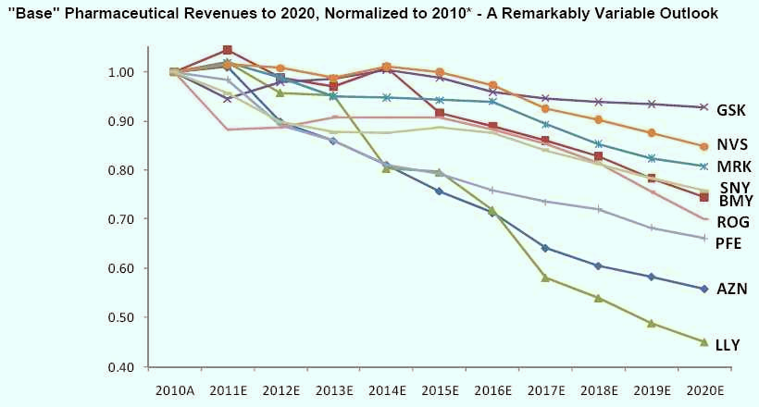
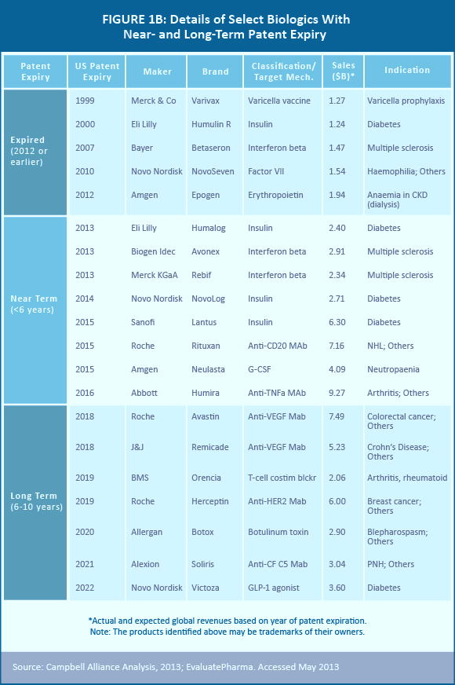
Ilustración 15 – Previsión de la evolución de los beneficios de las grandes compañías farmacéuticas hasta 2020.
Ilustración 14 - Comparativa entre los derechos de IP entre medicamentos químicos y biológicos.
En la tabla de la derecha, que fue publicada en el periódico español, especializado en información farmacéutica, “El Global”, podemos ver cómo evolucionará la caducidad de las patentes hasta el año 2020 y su comparación entre fármacos químicos y biológicos.
Ilustración 16 – algunas de las patentes más importantes a expirar en EEUU.

La tabla de la izquierda, en la página anterior,publicada en la web obroncology.com, nos da una imagen detallada de la situación en determinados fármacos en Estados Unidos.

Las pérdidas en términos de ganancias y empleos para las grandes compañías farmacéuticas propietarias de las patentes han sido, y van a ser, grandes. Por ejemplo, un estudio publicado por el Gobierno de Irlanda en 2013 (“The impact of the patent cliff on pharma-chem output in Ireland”), calculó que el “patent cliff” fue la primera causa de que el PIB del país pasará a ser negativo en el año 2012 tras varios años consecutivos de crecimiento. Teniendo en cuenta el alto peso que el sector farmacéutico tiene en el producto interior bruto de un país como Irlanda, donde nueve de las diez empresas más grandes a nivel mundial tienen presencia y donde las exportaciones de los productos fabricados por estas suponen un cuarto de total del país, es fácil imaginar el impacto que puede tener en una economía como esta la extinción de las patentes y la caída fulminante de los ingresos.

Los números que se manejan desde luego son astronómicos. A modo de ejemplo y según las cifras publicadas en la página web especializada “About Money”:

- Lipitor (Pfizer): Antiestatina usada para reducir el colesterol. Fue el líder mundial en ventas durante ocho años consecutivos. Tuvo unas ventas de 12.900 millones de dólares en 2011. Ese mismo años expiró su patente. En 2012 sus ventas se redujeron un 61% hasta los 5.000 millones de dólares.

- Plavix (Bristol-Myers & Sanofi): Número dos en ventas a nivel mundial en 2012 con 9.500 millones de dólares, al año siguiente fueron de 5.200 millones.

En el gráfico de la izquierda, publicada en la web “Statista”, se pueden ver diez los fármacos más vendidos a nivel global de 2013. De ellos, seis han perdido o perderán sus patentes antes del año 2016: Enbrel (2012), Lantus (2015), Humira (2016), Nexium (2014), Crestor (2016), Cymbalta (2014).
Ilustración 17 - Fármacos más vendidos en el mundo en el año 2013 en miles de millones de dólares.
Ilustración 18 – Total de ventas de medicamentos con prescripción médica hasta 2020 y ventas en riegos por pérdidas de patentes.

Por su parte, los gráficos de arriba, publicadas por la web especializada en información farmacéutica “Evaluate Pharma” en su informe anual “World preview 2014, Outlook 2020” nos muestran la evolución que se espera de la ventas de los medicamentos con prescripción médica hasta 2020 y de éstas que volumen total se encontrará en riesgo debido a la perdida de patentes.
- PRÁCTICAS DE EVERGREENING.

5.1. Evergreening. Introducción.

Se conoce como evergreening a la variedad de estrategias que ejercitan los propietarios de patentes cuando sus valiosos derechos de propiedad intelectual están a punto de expirar. Estas estrategias tienden a tratar la situación de privilegio en la que se encuentran frente a sus competidores durante el mayor tiempo posible. Este tipo de prácticas son especialmente frecuentes en la industria farmacéutica. En el momento de la llegada a término de la patente, las compañías innovadoras han de hacer frente a la competencia proveniente de las compañías que fabrican fármacos genéricos que en la mayoría de los casos provocan que la demanda y el precio de los productos de marca bajen sustancialmente. Con el objetivo de hacer frente a esta competencia las compañías innovadoras lanzan una serie de contramedidas para proteger su posición en el mercado. Estas contramedidas serán analizadas en los próximos epígrafes del presente documento.

El evergreening no es un concepto legalmente definido si no que se refiere a una multitud de métodos, que ya pueden ser legales o ilegales, adoptados por las compañías farmacéuticas con el objetivo de extender sus derechos de propiedad intelectual o los beneficios económicos aportados por estos. Estos métodos pueden ser parte de las estrategias de una compañía para limitar la competencia por parte de los productores de genéricos o para potenciar su capacidad de negociación frente a otros tenedores de patentes.

El término evergreening puede ser considerado como peyorativo desde ciertas partes de la industria farmacéutica, que consideran que usando este término se da por hecho que actividades como el desarrollo de fármacos de segunda generación (con el consiguiente gasto en I+D que esto conlleva) son en todos los casos sistemas usados para extender de una manera ilegal o anticompetitiva los derechos de propiedad intelectual.

Quede claro que en este documento se usa este término porque es el más habitualmente utilizado para describir las prácticas explicadas anteriormente y, por supuesto, no se usa con ningún tipo de intención despectiva.

5.2. Derechos de propiedad intelectual Vs derecho de la competencia.

El sector farmacéutico está influenciado por diferentes disciplinas del derecho, entre las que destacan las leyes de propiedad intelectual y las regulatorias de las agencias competentes en cada territorio. A estas dos también habría que sumarle las leyes para la defensa de la competencia. Estás áreas del derecho tienen objetivos distintos pero que se han de unificar para que se dé el clima adecuado para la innovación y la creación de mejores medicamentos.

La relación entre los derechos de propiedad intelectual y las leyes sobre la competencia llevan un largo tiempo generando un agitado debate. Los derechos de IP conceden un derecho exclusivo de explotación a su propietario mientras que el objetivo de la defensa de la competencia es mantener el mercado los más libre posible de trabas al libre mercado. Dependiendo de las circunstancias como, por ejemplo, la existencia de productos sustitutivos, el patentado podrá gozar de una situación monopolística o por lo menos de un claro dominio del mercado. Desde el punto de vista de la defensa de la competencia esta situación genera cuanto menos cierta preocupación respecto al abuso en que puedan cometer las personas que se encuentren en la mencionada posesión de dominio. El art. 102 del Tratado de Funcionamiento de la Unión Europea (TFUE) entra entonces en juego para limitar el posible daño a la libre competencia y la libertad de acción a los propietarios de derechos de propiedad intelectual. El art. 102 del TFUE dice así:

“Será incompatible con el mercado interior y quedará prohibida, en la medida en que pueda afectar al comercio entre los Estados miembros, la explotación abusiva, por parte de una o más empresas, de una posición dominante en el mercado interior o en una parte sustancial del mismo.

Tales prácticas abusivas podrán consistir, particularmente, en:

- imponer directa o indirectamente precios de compra, de venta u otras condiciones de transacción no equitativas;
- limitar la producción, el mercado o el desarrollo técnico en perjuicio de los consumidores;
- aplicar a terceros contratantes condiciones desiguales para prestaciones equivalentes, que ocasionen a éstos una desventaja competitiva;
- subordinar la celebración de contratos a la aceptación, por los otros contratantes, de prestaciones suplementarias que, por su naturaleza o según los usos mercantiles, no guarden relación alguna con el objeto de dichos contratos.”

Las prácticas de “evergreening” son una nueva forma de abuso que podrían entrar dentro del campo de las conductas descritas en el art. 102. Para que se dé el posible abuso es necesario que exista previamente una posición de dominio en el mercado. Cuando se describan las posibles conductas abusivas en este documento, con el objetivo de simplificar las situaciones, se dará por hecho que la posición de dominio es un hecho irrefutable.

5.3. Abuso de posición de dominio y evergreening.

Se ha publicado numerosa doctrina respecto a al art. 102 y al abuso de la posición de dominio, sin embargo la relación entre el evergreening y art. 102 aún no ha quedado totalmente clara. Ante esta situación se ha de examinar cada situación caso por caso, por en la mayoría de las ocasiones la legalidad o ilegalidad de las acciones de evergreening está separada por una delgada línea que es difícil de distinguir. Por tanto se ha de llevar a cabo un exhaustivo ejercicio de ponderación de las circunstancias y de las conductas de los actores. El evergreening como tal no se encuadra exactamente en ninguno de los ejemplos que se dan en el art.102, pero como el propio artículo expresamente dice estos son ejemplos orientativos. Mientras se cumplan los criterios del art. 102 un práctica puede ser considerada como abusiva y por tato puede ser prohibida y sancionada.

Además no encontramos ante el hecho de que en el caso del mercado de productos farmacéuticos éste puede ser fácilmente definido. En la gran mayoría de los casos el propietario de un derecho de patente sobre un producto farmacéutico le da el derecho a éste a explotarlo de manera individual, lo que suele llevar a una situación de monopolio o cuasi monopolio. Y aunque el hecho de tener un derecho de propiedad intelectual no constituye en sí mismo el que se tenga una posición de dominio en el mercado si es habitual que ambas situaciones coincidan.

Mientras no entren en juego la patente unitaria y el Tribunal Unificado de Patentes las patentes seguirán siendo derechos nacionales y por tanto competencia de los correspondientes tribunales de cada Estado Miembro y sus leyes nacionales. Por tanto la legislación comunitaria no puede cuestionar la legalidad de un derecho de patente. Los propietarios de las patentes juegan esta carta con asiduidad. Consideran que sus conductas no pueden ser vistas como un abuso de una posición de dominio puesto que ellos lo único que están haciendo es ejercitar una serie de derechos que les han sido legalmente otorgados por la correspondientes leyes de propiedad intelectual.

A diferencia de en otros sectores del abuso de la situación de dominio se da dentro del mercado con la creación de barreras económicas que dificultan la libre competencia, en el sector farmacéutico la barreras se crean fuera del mercado. Las prácticas de evergreening lo que tratan de crear son barreras legales que retrasen o impidan la entrada de los competidores en el mercado. Por lo tanto aunque las prácticas abusivas sean ejercitadas fuera del mercado, como es el caso, siempre y cuando causen sus efectos en el mercado, como también es el caso, dichas conductas pueden ser consideradas como abusivas.

El abuso de la posición de dominio es un concepto objetivo para la legislación comunitaria, por lo que la intención manifiesta por parte de los productores de medicamentos innovadores de provocar una distorsión en el mercado, impidiendo o retrasando la entrada de la competencia genérica, tampoco es requisito imprescindible para que se pueda aplicar el art. 102.

- PRINCIPALES PRÁCTICAS DE EVERGREENING.

En el informe de la Comisión Europea de 2009 “Pharma Sector Inquiry” este ente define al evergreening como un cajón de sastre donde tienen cabida todo tipo de prácticas, ya sean legales, ilegales o en la zona gris entre ambas, que retrasan o impiden la entrada de la competencia en el mercado. A continuación vamos a ver algunas de las más utilizadas y las consecuencias que estas pueden tener en el mercado.

6.1. Patent Cluster.

El término en inglés “patent cluster” se podría traducir de una manera literal como “patentes en racimo”. En ocasiones también se utiliza el término “patent thicket” que podría ser traducido como “maraña de patentes”. Pues bien se utiliza este nombre para referirse a la práctica que consiste en hacer una solicitud muy variada y amplia de patentes alrededor de la patente original que protege al compuesto innovador. Estas patentes secundarias suelen cubrir aspectos como la dosis, el proceso de fabricación, la formulación, métodos de suministro, etc.

Es normal que una vez descubierto y patentado el compuesto que puede satisfacer el uso terapéutico buscado por la compañía que lo ha investigado, se desarrollen a su alrededor otra serie de invenciones que continúen la investigación y desarrollo del fármaco. Este tipo de invenciones, como son las nuevas aplicaciones clínicas (que pueden surgir cuando comiencen los ensayos clínicos) o la formulación, si cumplen con la normativa establecida también podrán ser patentadas.

Esta conducta puede parecer desde todos los puntos de vista legal puesto que protege los derechos de propiedad intelectual que han sido obtenidos legítimamente y promueve la investigación y desarrollo de nuevas técnicas y productos. Parece claro que los derechos otorgados por la patente original y las secundarias son igual de válidos, pero se habría de tener en cuenta si estas patentes se solicitan con el único objetivo de distorsionar la libre competencia dentro del mercado.

Según los datos recogidos por el informe de la Comisión que analizaba 219 de los principios activos con mayor volumen de ventas y aportados por 47 compañías innovadoras de la Unión Europea, del total de solicitudes de patentes realizadas (cerca de 40.000) 1 de cada 7 podían ser consideradas como primarias, siendo el resto secundarias o accesorias. De las solicitudes de patentes que aún estaban sin resolver el 93% eran consideradas como secundarias por lo que este ratio aumentaba a 1 de cada 13.
Ilustración 19 - Porcentaje de solicitudes de patentes secundarias según su objeto.

El problema surge cuando el único objetivo de estas patentes secundarias es “proteger” al compuesto o principio activo que es objeto de la patente original de la competencia de los fármacos genéricos una vez que la patente original llegue a término. Se crea alrededor de la patente original una red de patentes que impiden al productor de los genéricos fabricar el medicamento sin violar alguno de los derechos de propiedad intelectual secundarios que en la mayoría de los casos han sido solicitados varios años después de la solicitud de la patente original y, casi siempre, en el tramo final de la vida de la patente.

La opinión mayoritaria de las compañías de genéricos al respecto es que las patentes secundarias suelen ser débiles pues no cumplen los requisitos de novedad y actividad inventiva suelen ser concedidos de una manera poco estricta por la EPO, así como, las distintas oficinas nacionales.

Este sistema de patentes amplias inevitablemente genera disputas entre las compañías innovadoras y las productoras de genéricos. Las disputas normalmente suelen resolverse en los tribunales. De los resultados del estudio publicado por la Comisión se deprende que es un hecho que las patentes secundarias suelen adolecer de cierta debilidad en sus fundamentos. Esta debilidad se traduce en que más del 60% de los procedimientos de apelación y oposición entre innovadores y productores de genéricos se decanten del lado de los segundos conllevando por tanto la revocación del derecho de patente secundario.

6.2. Solicitudes divisionarias de patentes.

Una solicitud divisionaria de patente se crea cuando, ya sea voluntariamente o a solicitud de la oficina de patente competente, se fracciona de una solicitud patente amplia original (solicitud de patente padre) una o varias solicitudes de patentes más pequeñas (divisorias). Este fraccionamiento debe llevarse a cabo mientras que la solicitud de patente esté aún pendiente. Sin embargo, una vez creada, las divisorias tienen vida propia. Es decir, incluso si la patente padre es retirada o rechazada, las divisorias aún estarán pendientes de resolución. Si, finalmente, son concedidas las divisorias tendrán la misma prioridad y fecha de aplicabilidad que la patente padre.

Del total de las solicitudes divisionarias de patentes realizadas por compañías farmacéuticas ante la EPO el 80% de ellas fueron solicitadas por las propias corporaciones mientras que, tan solo, el 20% restante fueron a solicitud de la Oficina.

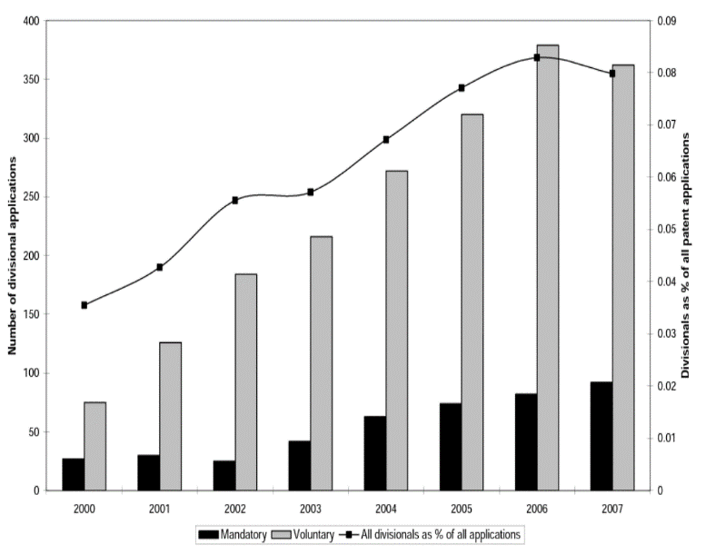
En el informe de la Comisión se recoge la opinión de las compañías de genéricos al respecto. Estas opinan que las patentes divisorias se podrían estar usando para resetear el reloj e incrementar el tiempo de evaluación de las patentes. Consecuentemente se expande el periodo durante el cual las solicitudes están sin resolver. Cada solicitud divisionaria debe ser examinada de manera individual por lo que una oposición legalmente exitosa frente a una solicitud de patente padre no generará una seguridad jurídica indubitada mientras que las solicitudes divisorias estén sin resolver. En estos casos, para las compañías de genéricos, es virtualmente imposible predecir cuales de las patentes divisorias serán concedidas y, por tanto, qué pueden reproducir sin infringir un derecho de propiedad intelectual, incluso si la solicitud de patente padre ha sido retirada o rechazada.
Ilustración 20 - Número de solicitudes divisionarias, y porcentaje respecto al total de solicitudes de patentes para productos farmacéuticos. Fuente: Comisión Europea.

La norma que rige el funcionamiento de las solicitudes divisionarias de patentes, “el art. 36 del Reglamento de Ejecución para el Convenio sobre la Concesión de Patentes Europeas” ha sido modificada en varias ocasiones en los últimos años. Las últimas fueron en 2010 y 2013. En 2010 se limitó el plazo máximo en el que se podía solicitar la división de la solicitud de la patente padre a dos años desde la primera solicitud. En 2013 se volvió a modificar el reglamento ejecutivo para volver a una situación muy similar a la que regía antes de la modificación del 2010. Se estableció que, a partir de abril del 2014, las solicitudes divisionarias se podrían en cualquier momento, siempre y cuando, no se hubiera resuelto la solicitud de concesión de la patente padre.

Tanto el patent cluster como las solicitudes divisionarias de patentes se realizan con un mismo objetivo: impedir o retrasar la entrada de competidores genéricos en el mercado. Mientras más densa sea la red creada más complicado será sacar los productos al mercado puesto que aunque todas las patentes se pudieran rebatir es la incertidumbre legal lo que más frena a los competidores. No saben cuál va a ser, de entre la multitud existente, el derecho de patente que puede resultar infranqueable.

6.3. Litigación sobre patentes.

Por regla general los procedimientos judiciales a favor o en contra de un propietario de una patente son perfectamente legítimo y una parte fundamental del derecho universal a la justicia. No obstante, los procedimientos legales que su único objetivo es la dilación de la contraparte suelen tener un efecto adverso entre la competencia y por tanto, bajo determinadas circunstancias, pueden infringir las exigencias del ya mencionado art. 102 TFUE. La litigación maliciosa o “vexatius litigation” tiene lugar cuando una parte ejerce acciones legales contra otra parte con un objetivo anticompetitivo.

Los principales acciones a las que legalmente se suelen recurrir son las acciones por violación de un derecho de patente, la acción de anulación del derecho de patente y la acción de declarativa de no violación del derecho de patente.

La acción de violación será ejercitada por las compañías innovadoras con el objetivo de que el tribunal competente estime que un genérico que has sido lanzado al mercado, o cuyo lanzamiento es inminente, infringe la patente y, por tanto, prohíba su producción y comercialización. La acción declarativa de no violación será utilizada, obviamente, por las compañías de genéricos que buscarán que el tribunal declare que sus productos no infringen ningún derecho de propiedad intelectual.

La acción de anulación, por su parte, será utilizada por los productores de genéricos con el objetivo de que se anule la patente propiedad de la compañía innovadora. Esto les permitiría comercializar sus productos, eso sí, siempre y cuando el fármaco original no esté protegido por otros derechos de propiedad intelectual. Si la patente es anulada se hará de manera retroactiva y con efecto erga omnes.

El pleiteo sobre patentes puede influir decisivamente en las decisiones comerciales de las compañías de genéricos. Más concretamente, la amenaza de largos y costosos procedimientos judiciales a lo largo y ancho de Europa (y de mundo) pueden disuadir a las compañías más pequeñas de lanzar al mercado un producto genérico que haga la competencia al innovador. Lo que es más importante, las medidas cautelares que puedan imponer los tribunales de justicia pueden obligar a las compañías a retirar sus productos del mercado y a paralizar la producción hasta que el procedimiento principal sea resuelto, lo que se traducirá en cuantiosos costes tanto económicos como comerciales.

Recientemente, en julio de este año, la Comisión Europea ha anunciado una importante sanción de 427,7 millones de euros para la farmacéutica francesa Servier (331 millones) y cuatro compañías de genéricos, Niche-Unichem, Matrix (ahora parte de Mylan), Teva, Krka y Lupin. Servier es la propietaria de la patente del blockbuster contra la hipertensión Perindopril (el producto más vendido por Servier).

La Comisión Europea ha considerado que Servier compraba cualquier amenaza para la competencia que surgiera en el mercado en forma de genérico. La patente principal del Perindopril expiró en 2003 pero contaba con otra serie de patentes secundarias que extendían la protección del producto más allá de esta fecha. Cuando los productores de genéricos se decidían a sacar sus productos al mercado se encontraban con el hecho de que, o bien, tenían que litigar sobre la validez legal de las patentes secundarias de Servier o tenían que buscar una ruta alternativa, tecnológicamente hablando, para poder desarrollar sus productos sin violar los derechos de propiedad intelectual de la compañía innovadora. En 2004 Servier compró la tecnología más avanzada que permitía rodear sus patentes y con el único objetivo de que ésta no fuera accesible a sus competidores, puesto que nunca la llego a utilizar.

De 2005 a 2007 Servier resolvió los litigios sobre patentes con las compañías de genéricos mediante acuerdos transaccionales en los que la francesa concedía un porcentaje de sus ingresos si se estas se retiraban en sus pretensiones y se abstenían de competir. Durante estos dos años se llegaron a este tipo de acuerdos en cinco ocasiones. En otro caso se ofreció a uno de los fabricantes de genéricos licencias para siete mercados nacionales, eso sí, con la condición de no comercializar el producto en el resto del mercado comunitario y no insistir en el lanzamiento de su versión genérica del Perindropil.

Servir emitió un comunicado posterior a la sanción de la CE en la que estimó que "la entrada de los genéricos no se ha retrasado y Servier ha actuado de manera legítima y transparente para defender sus patentes, que son esenciales en el continuo desarrollo de medicamentos innovadores para el beneficio de los pacientes" u que los acuerdos, según la compañía, fueron una manera "legítima" de finalizar los "largos, costosos e inciertos" litigios. "La decisión de la Comisión crea un lamentable precedente para la industria, que apuesta por la propiedad intelectual. Por condenar acuerdos sobre patentes, que responden a intereses legítimos comerciales, la CE hace que los litigios de patentes sean más arriesgados y costos".

Este tipo de conductas también han sido censuradas por parte de las autoridades americanas. Allí son conocidas como los acuerdos de “pay-to-delay”. Empresas como Abbvie y Teva han sido demandadas por U.S. Federal Trade Comission por incumplir las leyes para la defensa de la competencia. Una decisión sin precedentes del Tribunal Supremo de los Estados Unidos ha declarado esta práctica como como una violación de las leyes de la competencia. En estos pactos, una compañía innovadora llega a un acuerdo amistoso con un productor de genéricos rival a cambio de finalizar los litigios sobre patentes que tuvieran en proceso y su beneplácito para que el segundo lance el genérico en una fecha futura que queda fijada. La industria farmacéutica se defiende en estos casos diciendo que no es que los acuerdos no sean legales, sino que, además, permiten a los fármacos genéricos salir al mercado más rápido que si los pleitos continuaran.

6.4. Productos de segunda generación.

Los productos de segunda generación también conocidos como “follow-on products” se pueden definir como productos que son el resultado de la continuación del I+D de un producto existente, o primer producto, y que tienen, en su esencia, el mismo modo de acción. Los productos de segunda generación pueden tener el mismo principio activo que el primer producto o uno distinto.

Pues bien, cuando se lanza un producto de segunda generación las compañías pueden aprovechar la situación para tratar poner en marcha una práctica de evergreening con sus patentes. Se remplaza un producto que se sabe que su patente está a punto de expirar por otro, que está en su esencia basado en éste, pero algo mejorado en alguno de sus aspectos. Con esto se trata de buscar la prórroga de su posición privilegiada en el mercado el mayor tiempo posible. Obviamente el propietario de la patente ha tenido que realizar un trabajo para que se le conceda la patente pero posiblemente las mejoras obtenidas sean marginales.

Una vez obtenida la patente y la autorización de comercialización del producto de segunda generación se ha de ejercer una importante labor de difusión y marketing, sobre todo entre los facultativos encargados de la prescripción. Muchas veces se facilita esta situación retirando el fármaco de primera generación del mercado, limitando las opciones a los médicos y pacientes. Estos se ven obligados a recetar y consumir, respectivamente, el fármaco de segunda generación. Los estudios de mercado demuestran que una vez que se tienen consolidados a los clientes/pacientes es difícil que, cuando entre en el mercado la versión genérica del medicamento de primera generación, estos cambien al genérico. Es más, con esta práctica se impide que los farmacéuticos puedan ejercer la intercambiabilidad puesto que el fármaco de segunda generación, recetado por el médico, y el genérico no serán bioequivalentes.

En los casos más extremos el propietario de la patente del fármaco de primera generación puede solicitar la prohibición de la comercialización de éste. Con esto se consigue cerrar totalmente la puerta del mercado a las compañías que han desarrollado los genéricos que replican al primer producto.

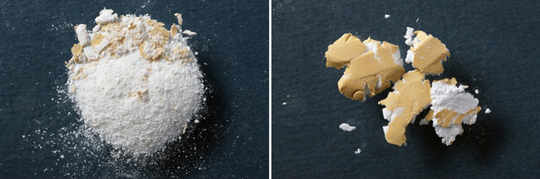
Este es el caso de la farmacéutica Purdue. Esta compañía fabrica el muy potente analgésico de liberación prolongada OxyContin que es tremendamente adictivo y que, cuando la tableta es machacada, sus efectos se vuelven instantáneos y altamente peligrosos. Pues bien, Purdue, viendo cercano el momento de la llegada a término de la patente que protegía este fármaco ha desarrollado una versión del medicamento que es más resistente a ser machacada y que ha patentado. Ahora está intentando que la FDA retire la autorización de comercialización de la versión de primera generación que no es resistente a ser machacada aduciendo motivos de seguridad para los pacientes. Una situación identica se está dando con el opiáceo Opana fabricado por Endo Pharmaceuticals.
Ilustración 21 - Comparativa entre la versión de primera y segunda generación del OxyContin.
Fuente: Purdue.

Otro ejemplo similar, este en Europa, sería el del Losec, fármaco fabricado por AstraZeneca. En este caso la compañía británica decidió retirar las autorizaciones de comercialización de este medicamento en Dinamarca, Suecia y Noruega cuando sacó al mercado la segunda generación del este medicamento Losec MUPS fue lanzada al mercado. En el momento de los hechos se requería que para que las versiones genéricas del fármaco pudieran ser sacadas al mercado mediante un procedimiento abreviado, debía de existir una a autorización de comercialización de referencia. Con la retirada de las autorizaciones se conseguía que el lanzamiento de las versiones genéricas fuera más largo y costoso para las compañías de genéricos.

En este caso el Tribunal de Justicia de la Unión Europea, en diciembre de 2012, estimó que la conducta de AstraZeneca era constitutiva de un abuso de posición dominante en el mercado y, por tanto, infringía el art. 102 del TFUE. Aunque AstraZeneca alegó que no había hecho nada que no estuviera permitido por la legislación aplicable, el tribunal consideró que el comportamiento abusivo era independiente del cumplimiento o no de otras disposiciones legales. AstraZeneca, en este caso, fue incapaz de justificar el porqué de la retirada de la autorización que no fuera para perjudicar a la competencia.

Esta sentencia, aunque duramente criticada por muchos sectores, fue la primera emitida por el TJUE que estimó un abuso de una posición de dominio por parte una compañía farmacéutica por realizar prácticas de evergreening. Ha supuesto un antes y un después en el campo de las propiedad intelectual y el derecho de la competencia.

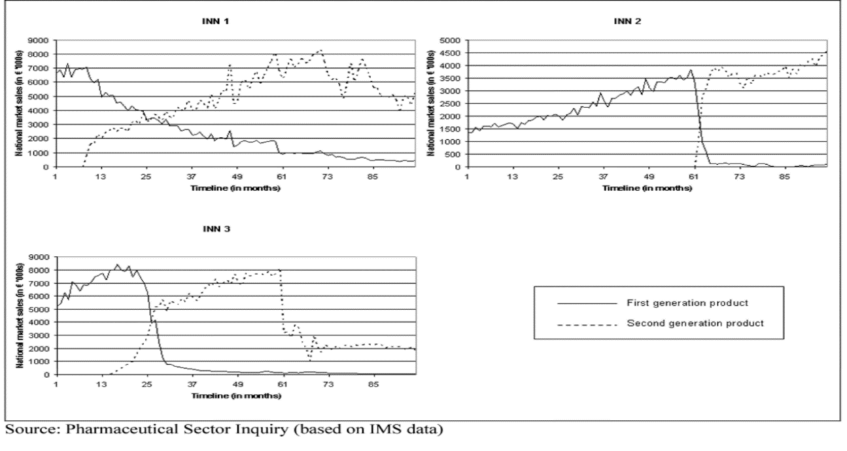
Ilustración 22 - Evolución de la ventas tras la salida al mercado de un mercado de producto de segunda generación en competencia con productos genéricos.

Lo que ha de quedar claro es que desarrollo de fármacos de segunda generación no es ni mucho menos ilegal, pero las actividades que en ocasiones siguen al desarrollo y puesta en circulación del medicamento en cuestión si pueden serlo. Lo que sí que es cierto es que deliberadamente se retrasa la salida al mercado de productos que pueden suponer una ayuda para los pacientes y consumidores con el único objetivo de maximizar el beneficio económico. Sí será ilegal cuando los esfuerzos de la compañía innovadora sean principalmente destinados a impedir o interponer dificultades a la entrada de competidores genéricos en el mercado.

6.5. Otras prácticas de cuestionables.

El informe de la Comisión puso de manifiesto otra serie de prácticas realizadas por las compañías innovadoras con el objetivo de poner trabas a la comercialización de los medicamentos genéricos que pueden ser consideradas, cuanto menos, como cuestionables.

La primera de las prácticas llevadas a cabo por las compañías innovadoras consiste en contactar con los entes, nacionales o supranacionales, encargados de otorgar las autorizaciones de comercialización para poner en duda el cumplimiento de los requisitos necesarios para la concesión por parte de los productores de genéricos. Las compañías se ponen en contacto con los entes regulatorios para expresar sus incertidumbres respecto al producto genérico. Las más comunes consisten en hacer ver que el fármaco genérico no cumple las leyes de propiedad intelectual, que no es totalmente seguro para los pacientes o que no es equivalente al innovador. En algunos casos se ha llegado a amenazar a los entes reguladores con hacerlos corresponsables de la violación del derecho de IP si concedían la autorización de comercialización antes de que se hubieran resuelto todos los pleitos sobre la patente que protegía al fármaco de referencia.

En otras ocasiones se interpone la demanda directamente contra las decisiones del órgano competente por haber otorgado las autorizaciones de comercialización a productores de genéricos, por no estar de acuerdo con las circunstancias en las que se han otorgado las mismas.

Otro tipo de prácticas consiste en realizar campañas de marketing en las que se trata de hacer ver a consumidores y prescriptores los beneficios de los medicamentos de referencia y los riesgos de los medicamentos genéricos.

Una de las prácticas habituales reseñadas por la Comisión son las “cartas de aviso” o “warning letters”. Estas cartas, enviadas por las compañías innovadoras a los productores de genéricos antes de lanzar su producto al mercado informan de una violación de derechos de propiedad intelectual en caso de que finalmente se comercialicen. También se envían cartas similares a farmacéuticos, doctores u hospitales tratando de hacer ver los “supuestos” riesgos de los productos genéricos respecto a los de referencia. Otras de las cartas informan a los farmacéuticos que dispensando los productos genéricos de sus competidores están violando un derecho de patente y que este comportamiento puede tener acarrear la correspondiente responsabilidad legal.

Otra práctica consiste en lanzar campañas de información por parte de las compañías innovadoras o asociaciones empresariales tratando de desprestigiar los productos genéricos ante los ojos del gran público haciendo ver que estos productos no son igual de eficaces o seguros que los de referencia.

- CONCLUSIONES

El objetivo del presente documento ha sido ilustrar de una manera simple y asequible la compleja situación en que se encuentran las patentes farmacéuticas a nivel europeo (y mundial).

Como es lógico hemos tenido que comenzar desde la base explicando las nociones más básicas de la propiedad intelectual y de las patentes.

Nuevas regulaciones se acercan inexorablemente para unificar los distintos sistemas regulatorios nacionales y establecer una Corte Unificada para las patentes europeas, todo ello pese a la insistente oposición del Gobierno de España.

Hemos tratado de dejar claro las diferencias, por un lado, entre los medicamentos químicos y biológicos y, por otro, entre los genéricos y biosimilares puesto que consideramos que entenderlas es esencial para poder entender los comportamientos de los propietarios de las patentes en el mercado.

Por otro lado, se han tratado demostrar las peculiaridades de las patentes farmacéuticas y los requisitos que las invenciones en este campo han de cumplir para poder ser patentables.

El cuarto epígrafe se ha tratado de exponer, mediante números y tablas, los grandes riegos que traen consigo la llegada del temido patent cliff para las grandes compañías farmacéuticas y las medidas que han tomado estos para evitarlo.

Todos los epígrafes anteriores, aunque igualmente importantes, nos han servido de introducción para poder entender mejor el porqué del evergreening y a sus variadas prácticas.

La conclusión a la que llega el autor es que siendo la gran mayoría de ellas legales, puesto que no suelen violar de manera manifiesta una ley, si son por los menos cuestionables. Se mueven entre la delgada línea que muchas veces separa lo legal de lo ilegal. Lo que sí creo que ha quedado claro es que la mayoría de estas conductas pueden suponer un abuso de una posición de dominio la cual, la compañía innovadora, ha alcanzado gracias a los derechos de propiedad intelectual que se le han concedido y por tanto crear una distorsión en el mercado e infringir las leyes para la defensa de la competencia, concretamente el art. 102 del TFUE.

La persecución por parte de las autoridades de estas prácticas de evergreening es difícil, aunque ya se han visto algunos casos, como en los ejemplos mostrados de AstraZeneca, Servier y el de las farmacéuticas AbbVie y Teva.

El autor estima que una medida que sería útil para limitar este tipo de prácticas podría consistir en incrementar las exigencias regulatorias, como, por ejemplo, por parte de las Oficinas de Patentes competentes incrementando las exigencias para conceder las patentes secundarias de escaso valor inventivo, que suelen adolecer de los requisitos de novedad y actividad inventiva.

Guía de Ilustraciones

Ilustración 1 - Países signatarios del Convenio Europeo de Patentes de 1973. 5
Ilustración 2 – Porcentaje de patentes concedidas por la EPO en 2013 según el país de residencia del patentado. 6
Ilustración 3 - Estatus de los países del Convenio Europeo de Patentes en la regulación de la patente unitaria. 7
Ilustración 4 - Estado de los países europeos respecto al Acuerdo de la Corte Unificada de Patentes. 8
Ilustración 5 - Localizaciones de la Corte Unificada de Patentes. 10
Ilustración 6 - Proceso de descubrimiento, investigación, ensayo y aprobación de un medicamento. 11
Ilustración 7 - Gasto medio de las principales compañías farmacéuticas en I+D por cada fármaco que sale al mercado. 12
Ilustración 8 - Ejemplos de moléculas de medicamentos químicos. 17
Ilustración 9 - Estructura Molecular del Trastuzumab 18
Ilustración 10 - Cronograma del desarrollo de un medicamento biosimilar. 22
Ilustración 11 - Comparativa de complejidad entre los distintos tipos de fármacos. 22
Ilustración 12 - Infografía sobre el patent cliff en EEUU 23
Ilustración 13 - Comparativa de diferentes tipos de fármacos que han perdido o perderán sus patentes en los próximos años en EEUU y Europa. 23
Ilustración 15 – Previsión de la evolución de los beneficios de las grandes compañías farmacéuticas hasta 2020. 24
Ilustración 14 - Comparativa entre los derechos de IP entre medicamentos químicos y biológicos. 24
Ilustración 16 – algunas de las patentes más importantes a expirar en EEUU. 24
Ilustración 17 - Fármacos más vendidos en el mundo en el año 2013 en miles de millones de dólares. 25
Ilustración 18 – Total de ventas de medicamentos con prescripción médica hasta 2020 y ventas en riegos por pérdidas de patentes. 26
Ilustración 19 - Porcentaje de solicitudes de patentes secundarias según su objeto. 30
Ilustración 20 - Número de solicitudes divisionarias, y porcentaje respecto al total de solicitudes de patentes para productos farmacéuticos. Fuente: Comisión Europea. 31
Ilustración 21 - Comparativa entre la versión de primera y segunda generación del OxyContin. 34
Ilustración 22 - Evolución de la ventas tras la salida al mercado de un mercado de producto de segunda generación en competencia con productos genéricos. 35

